Program Operacyjny Infrastruktura i Środowisko 2014 - 2020

Działanie 1.1.Wspieranie wytwarzania i dystrybucji energii pochodzącej ze źródeł odnawialnych Poddziałanie 1.1.1.Wspieranie inwestycji dotyczących wytwarzania energii z odnawialnych źródeł wraz z podłączeniem tych źródeł do sieci dystrybucyjnej/przesyłowej

STUDIUM WYKONALNOŚCI

Budowa ciepłowni geotermalnej w mieście Koło wraz z jej podłączeniem do istniejącego systemu ciepłowniczego

MZEC Sp. z o.o.

M Z E C S p ó ł k a z o . o .

ul. Przesmyk 1, 62-600 Koło

KRS: 0000063322

# SPIS TREŚCI

SPIS TREŚCI 2

WSTĘP 4

1. INFORMACJE O WNIOSKODAWCY 5

1.1. Forma prawna wnioskodawcy 5

1.2. Posiadane koncesje (zezwolenia i struktura własnościowa obecna i planowana) 6

1.3. Podmioty odpowiedzialne za realizację (beneficjent, podmioty upoważnione do ponoszenia wydatków kwalifikowanych – o ile dotyczy) 6

1.4. Model instytucjonalny: w czasie realizacji i funkcjonowania przedsięwzięcia 7

2. PRZEDMIOT STUDIUM WYKONALNOŚCI 7

3. OPIS PROJEKTU 8

3.1. Zakres projektu 8

3.2. Analiza rynku dla produktów energetycznych, surowców i nośników energetycznych 9

3.3. Lokalizacja oraz planowany obszar oddziaływania projektu 13

3.4. Opis celów projektu 15

3.5. Ilościowe parametry realizacji projektu, w tym wskaźniki produktu i rezultatu 16

3.6. Opis strony technicznej projektu oraz koszty jednostkowe 19

3.7. Organizacja, koszty ogólnozakładowe i zasoby personalne 29

3.8. Harmonogram realizacji projektu 31

3.9. Zgodność projektu z polityką sektorową Polski i UE, w tym komplementarność z innymi działaniami/programami wspólnotowymi lub/i krajowymi, wpływ na bezpieczeństwo energetyczne Polski, zgodność projektu z Strategią ZIT oraz Planem Gospodarki Niskoemisyjnej, programem rewitalizacji (o ile dotyczy), itd. 31

4. OPIS ISTNIEJĄCEGO SYSTEMU 36

4.1. Struktura organizacyjna systemu z uwzględnieniem podziału kompetencji, współzależności, odpowiedzialności i struktury własności; opis techniczny systemu zarządzanego przez beneficjenta 36

4.2. Opis techniczny istniejącej infrastruktury energetycznej (parametry ilościowe i jakościowe energii elektrycznej i ciepła/lub zdolności przesyłowych energii elektrycznej, gazu ziemnego i ropy naftowej w istniejącym systemie) 42

5. ANALIZA POPYTU 43

6. DEFINIOWANIE OSTATECZNEGO ZAKRESU PROJEKTU 47

6.1. Analiza potrzeb inwestycyjnych 47

6.2. Opis braków i potrzeb inwestycyjnych w odniesieniu do oceny technicznej systemu 47

6.3. Opis braków i potrzeb inwestycyjnych w odniesieniu do planowanego popytu na produkty/usługi 48

6.4. Opis potrzeb inwestycyjnych związanych z uporządkowaniem, racjonalizacją i minimalizacją negatywnego wpływu na środowisko funkcjonowania istniejących obiektów; identyfikacja niezbędnych działań dla zniwelowania zidentyfikowanych braków i wypełnienia potrzeb systemu – określenie zakresu niezbędnych inwestycji 48

7. ANALIZA OPCJI (W TYM TECHNICZNYCH) 49

7.1. Zakres i metodyka analizy 49

7.2. Analiza wykonalności (identyfikacja możliwych rozwiązań lokalizacyjnych i technologicznych, w tym wariantów poddanych analizie podczas oceny oddziaływania na środowisko) 49

7.3. Analiza opcji 56

7.3.1 Analiza strategiczna – zidentyfikowanie najbardziej korzystnych rozwiązań (analiza jakościowa) 56

7.3.2 Analiza rozwiązań technologicznych (analiza opcji ilościowa) 57

7.3.4 Finansowe i ekonomiczne porównanie rozważanych opcji 60

7.3.5 Porównanie rozważanych opcji pod względem środowiskowym (uwzględniając wpływ oraz odporność na zmianę klimatu i zagrożenia związane z klęskami żywiołowymi) 68

7.4. Wybór najlepszego rozwiązania spośród rozważanych opcji wraz z uzasadnieniem dokonanego wyboru 70

8. ANALIZA ODDZIAŁYWANIA NA ŚRODOWISKO 71

8.1. Zgodność projektu z politykami ochrony środowiska 71

8.2. Ocena oddziaływania przedsięwzięcia na środowisko (OOŚ) 74

8.3. Strategiczne oceny oddziaływania na środowisko 74

8.4. Ilościowe parametry ingerencji w środowisko w formie liczbowej, a także podanie skutków unikniętych emisji, również w postaci liczbowej 74

9. PLAN WDROŻENIA I EKSPLOATACJI PROJEKTU 76

9.1. Zakres poszczególnych kontraktów wraz z zaproponowanymi procedurami kontraktowymi 76

9.2. Harmonogram ogłaszania przetargów, podpisywania kontraktów 76

9.3. Harmonogram realizacji przedsięwzięcia 77

9.4. Plan płatności 79

10. ANALIZA FINANSOWA 79

10.1. Założenia makroekonomiczne 79

10.2. Plan inwestycyjny z rozbiciem na nakłady kwalifikowane i niekwalifikowane 83

10.3. Plan finansowania przedsięwzięcia 85

10.4. Prognoza przychodów oraz kosztów w analizowanym okresie - dla wariantu inwestycyjnego i bezinwestycyjnego 86

10.5. Polityka taryf i opłat 94

10.6. Przedstawienie sytuacji finansowej Wnioskodawcy w okresie bieżącym oraz za trzy lata wstecz 94

10.7. Prognoza sprawozdań finansowych 99

10.8. Analiza wskaźnikowa 105

10.9. Poziom dofinansowania oraz wskaźniki efektywności finansowej 106

10.10. Analiza finansowej trwałości inwestycji 110

10.11. Syntetyczna ocena wyników analizy finansowej 118

11. ANALIZA SPOŁECZNO- EKONOMICZNA 119

11.1. Metodyka analizy kosztów i korzyści (analizy ekonomicznej) 119

11.2. Analiza kosztów związanych z realizacją przedsięwzięcia z punktu widzenia społeczności (jakościowa i ilościowa) 119

11.3. Analiza korzyści związanych z realizacją przedsięwzięcia z punktu widzenia społeczności (jakościowa i ilościowa), w tym skutki przedsięwzięcia dla zatrudnienia 119

11.4. Analiza ekonomiczna (o ile dotyczy) 120

12. ANALIZA RYZYKA I WRAŻLIWOŚCI 121

12.1. Identyfikacja istotnych dla realizacji projektu zmiennych i prezentacja wpływu ich zmian na podstawowe wskaźniki efektywności finansowej i ekonomicznej przedsięwzięcia 121

12.2. Wskazanie zmiennych krytycznych projektu wraz z prezentacją przyjętych kryteriów do ich wskazania 123

12.3. Identyfikacja kluczowych dla realizacji projektu czynników ryzyka, w tym: formalno-instytucjonalnych, ekologiczno- technicznych, społecznych oraz finansowych 123

12.4. Jakościowa analiza ryzyka 123

12.4.1 Lista ryzyk, na które narażony jest projekt 123

12.4.2 Matryca ryzyka, zawierająca ustalenie poziomu ryzyka stanowiącego wypadkową prawdopodobieństwa danego ryzyka i stopnia jego wpływu na projekt 123

12.4.3 Identyfikacja działań zapobiegawczych i minimalizujących 125

12.4.4 Interpretacja matrycy ryzyk, w tym ocena ryzyk rezydualnych, czyli ryzyk nadal pozostałych po zastosowaniu działań zapobiegawczych i minimalizujących 125

13. STRESZCZENIE 126

# WSTĘP

Przedmiotem niniejszego opracowania jest kompleksowa analiza możliwości zrealizowania inwestycji polegającej na budowie ciepłowni geotermalnej wraz z otworem zatłaczającym KOŁO GT-2 przez Miejski Zakład Energetyki Cieplnej Sp. z o.o. w Kole. Studium to ma służyć jako załącznik do wniosku o dofinansowanie, składanego w ramach naboru w trybie konkursowym Działanie 1.1.Wspieranie wytwarzania i dystrybucji energii pochodzącej ze źródeł odnawialnych Poddziałanie 1.1.1.Wspieranie inwestycji dotyczących wytwarzania energii z odnawialnych źródeł wraz z podłączeniem tych źródeł do sieci dystrybucyjnej/przesyłowej Konkurs **nr POIS.01.01.01-IW.03-00-005/19**

Dokument sporządzono według stanu wiedzy na 23 maja 2019 roku.

TERMINOLOGIA I SKRÓTY STOSOWANE W OPRACOWANIU:

* *Wnioskodawca, Inwestor, Spółka lub Firma – MIEJSKI ZAKŁAD ENERGETYKI CIEPLNEJ Sp. z o.o. z siedzibą w Kole;*
* *Przedsięwzięcie, projekt* lub *inwestycja* – przedsięwzięcie pod nazwą „***Budowa ciepłowni geotermalnej w mieście Koło wraz z jej podłączeniem do istniejącego systemu ciepłowniczego MZEC Sp. z o.o.***”, opisane w niniejszym studium wykonalności oraz we wniosku o dofinansowanie, dotyczące budowy ciepłowni geotermalnej wraz z otworem zatłaczającym KOŁO GT-2 na potrzeby systemu ciepłowniczego miasta Koło;
* *Nabór* - nabór w trybie konkursowym wniosków o dofinansowanie projektów w ramach **Działania 1.1.Wspieranie wytwarzania i dystrybucji energii pochodzącej ze źródeł odnawialnych Poddziałanie 1.1.1.Wspieranie inwestycji dotyczących wytwarzania energii z odnawialnych źródeł wraz z podłączeniem tych źródeł do sieci dystrybucyjnej/przesyłowej nr POIS.01.01.01-IW.03-00-005/19**;
* *POIŚ* - Program Operacyjny Infrastruktura i Środowisko 2014-2020;

# 1. INFORMACJE O WNIOSKODAWCY

|  |
| --- |
| 1.1. Forma prawna wnioskodawcy |

**Tabela. Dane Wnioskodawcy**

|  |  |
| --- | --- |
| *Nazwa (Firma, pod którą działa Spółka)* | MIEJSKI ZAKŁAD ENERGETYKI CIEPLNEJ Spółka z ograniczona odpowiedzialnością |
| *Siedziba* | Koło  gmina: Koło  powiat: kolski  województwo: wielkopolskie |
| *Adres* | 62-600 Koło, ul. Przesmyk 1 |
| *numer KRS* | 0000063322 |
| *numer REGON* | 310219626 |
| *numer NIP* | 6661005055 |
| *Oznaczenie formy prawnej* | spółka z ograniczoną odpowiedzialnością |

KRÓTKA HISTORIA FUNKCJONOWANIA WNIOSKODAWCY NA RYNKU

W wyniku wykonania Uchwały Nr. XIX/84/95 Rady Miejskiej w Kole z dnia 8 września 1995 r. w sprawie utworzenia jednoosobowej Spółki z ograniczoną odpowiedzialnością Miasta Koła, utworzona została Spółka pod nazwą: Miejski Zakład Energetyki Cieplnej Spółka z ograniczoną odpowiedzialnością, której skrót brzmi: MZEC Sp. z o. o.

MZEC Sp. z o. o. w Kole uzyskała osobowość prawną z dniem wpisu do rejestru handlowego prowadzonego przez Sąd Rejonowy w Koninie tj. z dniem 28.11.1995r. pod: Syg. Akt V. Ns. Rej. H 345/95 Nr  Rej. 926.

M.Z.E.C. Sp. z o. o. w Kole jest spółką prawa handlowego, której 100% udziałów należy do Gminy Miejskiej Koło. Przedmiotem działalności spółki jest działalność koncesjonowana i niekoncesjonowana. Zakład posiada koncesję na wytwarzanie ciepła a także koncesję na przesyłanie i dystrybucję ciepła. Działalność Zakładu skupia się przede wszystkim na:

* Produkcji, przesyle i sprzedaży ciepła (działalność koncesjonowana),
* Eksploatacji, konserwacji i remontach urządzeń ciepłowniczych będących w zarządzie Spółki,
* Programowaniu i koordynacji ciepłownictwa na terenie miasta Koła,
* Prowadzeniu usług remontowych, modernizacyjnych i inwestycyjnych w zakresie ciepłownictwa,
* Prowadzeniu inwestycji i modernizacji urządzeń ciepłowniczych.

Zgodnie z umową spółki oraz wpisem do rejestru sądowego przedmiotem działalności spółki jest:

* 35 30 Z Wytwarzanie i zaopatrywanie w parę wodną, gorącą wodę i powietrze do układów klimatyzacyjnych,
* 42 21 Z Roboty związane z budową rurociągów przesyłowych i sieci rozdzielczych,
* 43 22 Z Wykonywanie instalacji wodno-kanalizacyjnych, cieplnych i klimatyzacyjnych,
* 71 12 Z Działalność w zakresie inżynierii i związane z nią doradztw techniczne
* 68 20 Z Wynajem i zarządzanie nieruchomościami własnymi lub dzierżawionymi,
* 82 99 Z Pozostała działalność wspomagająca prowadzenie działalności gospodarczej, gdzie indziej nie sklasyfikowana.

W 2018 r. spółka osiągnęła 14,6 mln obrotów przy sumie bilansowej na poziomie 14,9 mln zł. Zatrudnienie w spółce wyniosło na koniec 2018 r. 51 pracowników. Niniejsze przedsięwzięcie będzie realizowane samodzielnie przez Wnioskodawcę, bez dodatkowych partnerów.

|  |
| --- |
| 1.2. Posiadane koncesje (zezwolenia i struktura własnościowa obecna i planowana) |

Spółka posiada koncesję na wytwarzanie ciepła a także koncesję na przesyłanie i dystrybucję ciepła.

Koncesja na przesyłanie i dystrybucję ciepła Urzędu Regulacji Energetyki – Decyzja nr PCC/194-ZTO/322/W/OPO/2007/MP ważna do 31.12.2025 r.

Koncesja na wytwarzanie ciepła Urzędu Regulacji Energetyki – Decyzja nr WCC/182-ZTO-A/322/W/OPO/2013/AJ ważna do 31.12.2025 r.

|  |
| --- |
| 1.3. Podmioty odpowiedzialne za realizację (beneficjent, podmioty upoważnione do ponoszenia wydatków kwalifikowanych – o ile dotyczy) |

Podmiotem odpowiedzialnym za realizację projektu będzie wnioskodawca to jest MZEC Sp. z o. o. z siedzibą w Kole.

|  |
| --- |
| 1.4. Model instytucjonalny: w czasie realizacji i funkcjonowania przedsięwzięcia |

Zaplanowany model instytucjonalny przedsięwzięcia zakłada, że jedynym podmiotem odpowiedzialnym za realizację przedsięwzięcia, wchodzącym w prawa i obowiązki ewentualnego beneficjenta dotacji, zleceniodawcy kontraktów, upoważnionego do ponoszenia wydatków kwalifikowanych, będzie Wnioskodawca, to jest M.Z.E.C. Sp. z o. o. z siedzibą w Kole.

STRUKTURA WŁASNOŚCIOWA AKTYWÓW W TRAKCIE REALIZACJI PROJEKTU ORAZ W OKRESIE FUNKCJONOWANIA PRZEDSIĘWZIĘCIA

Właścicielem aktywów, powstałych w wyniku realizacji Przedsięwzięcia, będzie Wnioskodawca. W okresie trwałości przedsięwzięcia nie będą dokonane żadne zmiany w zakresie struktury własnościowej aktywów powstałych w wyniku realizacji przedsięwzięcia. Zakłada się, że takowe zmiany nie będą również dokonane w okresie do 20 lat od daty rozpoczęcia realizacji przedsięwzięcia, czyli do 2039 roku.

SPOSÓB REALIZACJI PRZEPŁYWÓW FINANSOWYCH ZWIĄZANYCH Z PLANOWANĄ STRUKTURĄ FINANSOWANIA PRZEDSIĘWZIĘCIA

Jedynym podmiotem, biorącym udział w przepływach finansowych związanych z planowaną strukturą finansowania Przedsięwzięcia, będzie Wnioskodawca.

Dla zachowania przejrzystości finansowania projektu zakłada się odrębne ewidencjonowanie przepływów pieniężnych co ma na celu zagwarantowanie przejrzystej struktury własności aktywów powstałych w wyniku realizacji Inwestycji przy zaprojektowaniu najefektywniejszego kosztowo sposobu realizacji przedsięwzięcia, w tym sposobu jego finansowania i zarządzania wytworzonym majątkiem.

# 2. PRZEDMIOT STUDIUM WYKONALNOŚCI

**Tytuł Projektu (pełna nazwa przedsięwzięcia inwestycyjnego):**

Budowa ciepłowni geotermalnej w mieście Koło wraz z jej podłączeniem

do istniejącego systemu ciepłowniczego MZEC Sp. z o.o.

# 3. OPIS PROJEKTU

|  |
| --- |
| 3.1. Zakres projektu |

Przedsięwzięcie będzie polegać na budowie Ciepłowni geotermalnej w Kole wraz z odwierceniem otworu zatłaczającego KOŁO GT-2. Otwór zostanie wykonany jako pionowy o głębokości końcowej wynoszącej 2950 m (+/- 10%).

STAN ISTNIEJĄCY

Moc zainstalowana Ciepłowni Miejskiej wynosi około 38,5 MWt. Wyposażona jest ona w 4 kotły węglowe wodne rusztowe (WR-5) oraz nowy kocioł o mocy zainstalowanej 3,5 MWt, opalany biomasą w postaci zrębków drzewnych. Kotły wyposażone są w mechaniczne instalacje odpylania spalin. Aktualnie średnioroczne zapotrzebowanie na ciepło (produkcję ciepła) wynosi ok. 270.155 GJ.

Za produkcję ciepła w 78,8% odpowiadają kotły węglowe /59.160,2 MWh/ oraz kocioł biomasowy w pozostałych 21,2% /15.882,9 MWh/. Maksymalna moc szczytowa systemu wynosi 21,8 MW.

ZREALIZOWANY ODWIERT GEOTERMALNY KOŁO GT-1

W okresie 08.2018-03.2019 na terenie miejscowości Chojny odwiercono otwór poszukiwawczo-rozpoznawczy Koło GT-1. Wydajność otworu wynosi Q=257 m3/h wody geotermalnej o temperaturze około t=84,3oC na wypływie i depresji około s=78m. W zależności od wyników wiercenia otworu Koło GT-2, otwór Koło GT-1 może zostać w przyszłości wykorzystany w pracy przyszłej ciepłowni geotermalnej jako chłonny (zatłaczający).

OPIS PROJEKTU I CHARAKTERYSTYKA PLANOWANEJ TECHNOLOGII:

Ciepłownia geotermalna będzie się opierać na pracy dubletu geotermalnego, tj. dwóch otworów geotermalnych: zrealizowanego otworu eksploatacyjnego Koło GT-1 oraz projektowanego otworu zatłaczającego Koło GT-2. Produkcja energii polegać będzie na bezpośredniej wymianie ciepła między wodą geotermalną pochodzącą z otworu Koło GT-1, a wodą sieciową. Wymiana ciepła odbywać się będzie poprzez płytowe, skręcane wymienniki ciepła, których maksymalna moc wyniesie około 11,5 MW.

Ilość wymienników ciepła określono na 3 sztuki połączone w układzie równoległym, w tym dwa są przeznaczone do pracy, a jeden stanowi rezerwę. Podgrzewanie wody sieciowej będzie następowało bez urządzeń wspomagających takich jak np. pompy ciepła. Wymuszenie przepływu przez wymienniki będzie zapewnione przez 3 pompy obiegowe (w tym jedna rezerwowa).

Wodę termalną do pracy ciepłowni zapewni wykonany otwór geotermalny Koło GT-1, którego wnioskowane do zatwierdzenia zasoby eksploatacyjne wynoszą 257 m3/h przy temperaturze wody na wypływie 84,3°C (Beneficjent oświadcza, iż do zakończenia oceny merytorycznej II stopnia zostanie przedłożona kopia zatwierdzonej dokumentacji hydrogeologicznej dotyczącej przewidzianego do eksploatacji otworu geotermalnego Koło GT-1).

* realizacji odwiertu geotermalnego o głębokości 2950 m;
* budowy ciepłowni geotermalnej wyposażonej w wymienniki ciepła, pompy obiegowe, rurociągi, zawory, filtry, układy automatyki, system stabilizacji, odgazowywacz próżniowy, układ awaryjnego zaazotowania oraz wszelkie inne urządzenia regulacyjne, zabezpieczające, pomiarowe, itp. wymagane do poprawnej pracy instalacji.

W związku z planowaną inwestycją oszacowano całkowite zapotrzebowanie ciepła na poziomie 270.155 GJ. Zdecydowaną większość całorocznego zapotrzebowania na ciepło Inwestor zamierza pokryć poprzez źródło geotermalne (78,7%), które ma za zadanie zapewnić wodę termalną w ilości 257 m3/h o temperaturze 84,3°C. Pozostała ilość ciepła będzie pochodzić z kotła biomasowego (11,1%) oraz kotłów węglowych MZEC Sp. z o.o. (10,2%).

|  |
| --- |
| 3.2. Analiza rynku dla produktów energetycznych, surowców i nośników energetycznych |

Analizę lokalnego rynku produktów energetycznych, surowców i nośników energetycznych oparto o Plan Gospodarki Niskoemisyjnej dla Gminy Miejskiej Koło na lata 2015-2020 sporządzony w kwietniu 2015 r. przez Pomorską Grupę Konsultingową S.A. z siedzibą ul. Gdańska 76 Bydgoszcz.

Zaopatrzenie miasta Koło w ciepło oparte na centralnym systemie ciepłowniczy oraz kotłowniach lokalnych, zlokalizowanych z reguły przy obiektach użyteczności publicznej np. szkoły, obiekty służby zdrowia, zakładach przemysłowych, itp., kotłownie osiedlowe oraz o ogrzewanie indywidualne budynków.

Produkcją i dystrybucją energii cieplnej zajmuje się Miejski Zakład Energetyki Cieplnej Sp. z o.o. (MZEC) z siedzibą przy ul. Przesmyk 1 w Kole. MZEC w Kole jest spółką prawa handlowego, której 100% udziałów należy do Gminy Miejskiej Koło. Przedmiotem działalności spółki jest działalność koncesjonowana i niekoncesjonowana. Zakład posiada koncesję na wytwarzanie ciepła a także koncesję na przesyłanie i dystrybucję ciepła.

CIEPŁOWNIA MIEJSKA

Moc zainstalowana Ciepłowni Miejskiej wynosi około 38,5 MWt. Wyposażona jest ona w 4 kotły węglowe wodne rusztowe (WR-5) oraz nowy kocioł o mocy zainstalowanej 3,5 MWt, opalany biomasą w postaci zrębków drzewnych. Kotły wyposażone są w mechaniczne instalacje odpylania spalin.

Na podstawie stworzonej bazy danych PGN stwierdza się, że:

* około 52,8 % budynków publicznych ogrzewana jest z sieci ciepłowniczej,
* około 41,6 % budynków ogrzewana jest poprzez gaz ziemny,
* około 2,8 % wykorzystuje olej opałowy,
* około 2,8 % jako paliwo grzewcze używa węgla kamiennego.

W sektorze społeczeństwa (w tym przemysł i usługi) sytuacja przedstawia się następująco:

* około 25,7 % budynków ogrzewana jest z sieci ciepłowniczej,
* około 12,4 % budynków ogrzewana jest poprzez gaz ziemny,
* około 3,9 % wykorzystuje olej opałowy,
* około 58 % jako paliwo grzewcze używa węgla kamiennego.

ZAOPATRZENIE W CIEPŁO

Głównym dostawcą ciepła na terenie miasta Koło jest wnioskodawca poprzez Miejski Zakłada Energetyki Cieplnej Sp. z o.o. w której Gmina Miejska Koło posiada 100% udział. Przedmiotem działalności spółki jest działalność koncesjonowana i niekoncesjonowana.

Zakład posiada koncesję na wytwarzanie ciepła a także koncesję na przesyłanie i dystrybucję ciepła. Działalność Zakładu skupia się przede wszystkim na:

* produkcji, przesyle i sprzedaży energii cieplnej (działalność koncesjonowana),
* eksploatacji, konserwacji i remontach urządzeń ciepłowniczych,
* programowaniu i koordynacji ciepłownictwa na terenie miasta Koła,
* prowadzeniu usług remontowych, modernizacyjnych i inwestycyjnych w zakresie ciepłownictwa,
* prowadzeniu inwestycji i modernizacji urządzeń ciepłowniczych.

Zakłady przemysłowe w mieście posiadają własne źródła ciepła. Największe zakłady takie jak Saint-Gobain Abrasives Sp. z o.o., Sokołów S.A. – Oddział Zakłady Mięsne w Kole, Okręgowa Spółdzielnia Mleczarska w Kole oraz Zakłady Wyrobów Sanitarnych SANITEC – posiadają swoje kotłownie gazowe dla własnych potrzeb (z wyjątkiem OSM, która zaopatruje w ciepło 2 bloki mieszkalne).

Wg danych GUS (stan na 31.12.2013 r.) w powiecie kolskim zlokalizowanych było około 25 kotłowni. Kubatura budynków ogrzewanych centralnie wynosiła około 1347,2 dam3, z czego 1097,40 dam3 budynków mieszkalnych. Sprzedaż energii cieplnej wynosiła 307639,0 GJ tj. 254370,0 GJ do budynków mieszkalnych i 53269,0 GJ do urzędów i instytucji.

PALIWA GAZOWE

Dystrybucyjną siecią gazową w Gminie Miejskiej Koło zajmuje się Polska Spółka Gazownictwa sp. z o.o. Oddział w Poznaniu, natomiast obrotem detalicznym PGNiG Obrót Detaliczny sp. z o.o. Wszelkie inwestycje związane z rozbudową sieci gazowej Kole będą realizowane w miarę występowania przyszłych potencjalnych odbiorców o warunki techniczne podłączenia do sieci gazowej i spełniające warunek opłacalności ekonomicznej.

Z danych przekazanych przez PGNiG Obrót Detaliczny sp. z o.o. wynika, iż roczne zużycie gazu w Gminie Miejskiej Koło wynosi około 22 222 647 m3, z czego ok. 93,2% pozyskuje przemysł, a zaledwie 6,8% odbiorcy indywidualni. Zużycie w latach oscyluje na podobnym poziomie i na jego poziom ma wpływ przede wszystkim sektor przemysłowy.

Wg szacunków w roku 2030, w wariancie stabilnym zapotrzebowanie dla istniejących i przyszłych konsumentów paliwa gazowego wynosić będzie około 24 213,96 tys. m3.

Planowane rozszerzenie miejskiej sieci ciepłowniczej, przechodzenie części mieszkańców na przydomowe instalacje OZE oraz ceny gazu sprawiają, iż przewiduje się tendencje malejącą zużycia gazu po roku 2025. Początkowy (do roku 2025 roku) wzrost zużycia będzie związany z gazyfikacją nowych terenów zabudowy mieszkaniowej.

ENERGIA ELEKTRYCZNA

Zgodnie z informacjami ENERGA - OPERATOR S.A. Oddział w Kaliszu, rozwój sieci oraz przyłączanie klientów na terenie Miasta jest prowadzony adekwatnie do pojawiających się potrzeb w oparciu o składane wnioski i wydawane warunki.

Zgodnie z art.7 ustawy Prawo Energetyczne:

* podmiot ubiegający się o przyłączenie do sieci składa wniosek o określenie warunków przyłączenia do sieci, zwanych dalej „warunkami przyłączenia”, w przedsiębiorstwie energetycznym, do którego sieci ubiega się o przyłączenie.
* wniosek o określenie warunków przyłączenia zawiera w szczególności oznaczenie podmiotu ubiegającego się o przyłączenie, określenie nieruchomości, obiektu lub lokalu, o których mowa w ust. 3, oraz informacje niezbędne do zapewnienia spełnienia wymagań określonych w art. 7a.
* przedsiębiorstwo energetyczne zajmujące się przesyłaniem lub dystrybucją paliw gazowych lub energii jest obowiązane zapewnić realizację i finansowanie budowy i rozbudowy sieci, w tym na potrzeby przyłączania podmiotów ubiegających się o przyłączenie, na warunkach określonych w przepisach wydanych na podstawie art. 9 ust. 1-4, 7 i 8 i art. 46 oraz w założeniach lub planach, o których mowa w art. 19 i 20.
* budowę i rozbudowę odcinków sieci służących do przyłączenia instalacji należących do podmiotów ubiegających się o przyłączenie do sieci zapewnia przedsiębiorstwo energetyczne, o którym mowa w ust. 1, umożliwiając ich wykonanie zgodnie z zasadami konkurencji także innym przedsiębiorcom zatrudniającym pracowników o odpowiednich kwalifikacjach i doświadczeniu w tym zakresie.
* podmioty ubiegające się o przyłączenie do sieci dzieli się na grupy, biorąc pod uwagę parametry sieci, standardy jakościowe paliw gazowych lub energii oraz rodzaj i wielkość przyłączanych urządzeń, instalacji i sieci.

Przedsiębiorstwo ENERGA - OPERATOR S.A. Oddział w Kaliszu realizuje nowe inwestycje techniczne i przyłączeniowe. Mając, na uwadze powyższe, można stwierdzić, iż zarówno obecne i przyszłe zapotrzebowanie na energię elektryczną (przy utrzymaniu obecnych standardów rozwojowych i modernizacyjnych sieci) pozwolą na zapewnienie bezpieczeństwa energetycznego dla obecnych i przyszłych terenów zabudowy.

|  |
| --- |
| 3.3. Lokalizacja oraz planowany obszar oddziaływania projektu |

Celem projektu jest budowa ciepłowni geotermalnej wraz z wykonaniem zatłaczającego otworu geotermalnego Koło GT-2. Inwestycja ma na celu obniżenie emisyjności systemu ciepłowniczego miasta Koło poprzez zmniejszenie wykorzystania obecnie stosowanych kotłów węglowych na rzecz wykorzystania energii geotermalnej do produkcji ciepła.

Przedsięwzięcie będzie zlokalizowane w miejscowości Koło (gmina: Koło miasto, powiat: kolski, województwo: wielkopolskie) na działkach nr nr 1/1, 1/5, 1/6, 30/5, 31/2, 31/4, 31/5,406/7, 413/3, 415/1, 415/2, 415/3.

Ciepłownia geotermalna będzie się opierać na pracy dubletu geotermalnego, tj. dwóch otworów geotermalnych: zrealizowanego otworu eksploatacyjnego Koło GT-1 oraz projektowanego otworu zatłaczającego Koło GT-2. Produkcja energii polegać będzie na bezpośredniej wymianie ciepła między wodą geotermalną pochodzącą z otworu Koło GT-1, a wodą sieciową. Wymiana ciepła odbywać się będzie poprzez płytowe, skręcane wymienniki ciepła, których maksymalna moc wyniesie około 11,5 MW.

Lokalizacja ciepłowni geotermalnej została wskazana do realizacji na działkach o nr ewid.: 31/12 i 31/4 obręb Koło należących do Inwestora.

**Mapa lokalizacja przedsięwzięcia względem najbliższego obszaru Natura 2000**

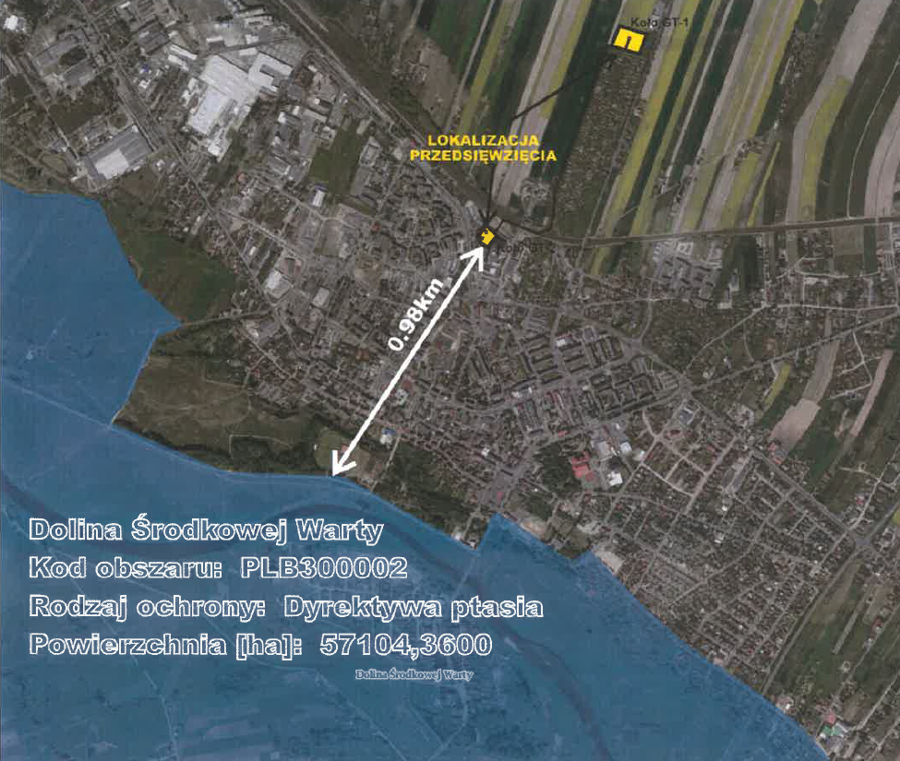

**Rysunek. Lokalizacja inwestycji – przebieg rurociągów**

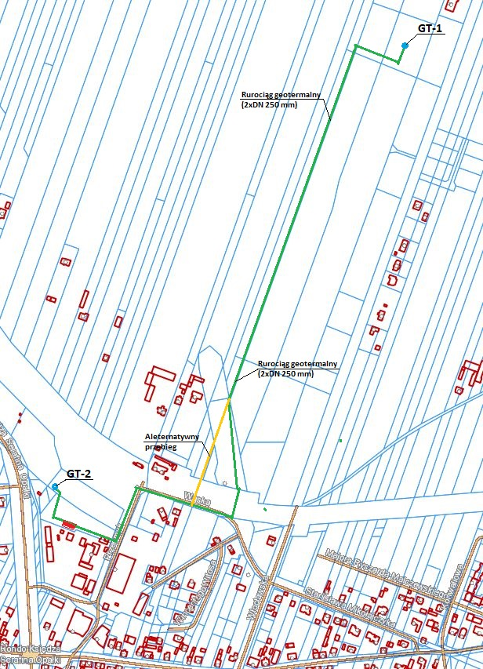

**Rysunek. Lokalizacja ciepłowni geotermalnej.**

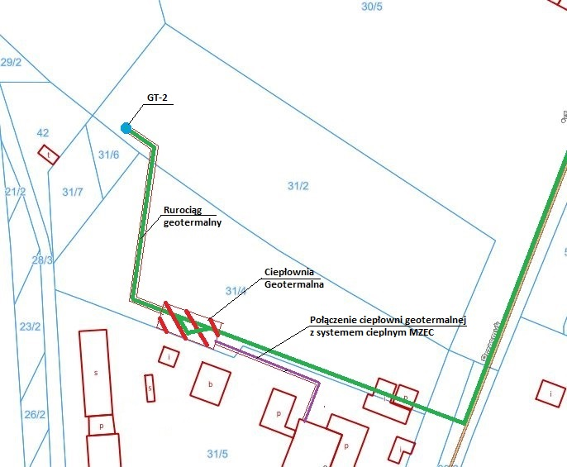

Obszar oddziaływania projektu ma charakter lokalny dotyczy miasta Koło.

|  |
| --- |
| 3.4. Opis celów projektu |

CEL OGÓLNY PRZEDSIĘWZIĘCIA polega na poprawie jakości powietrza poprzez ograniczenie emisji zanieczyszczeń szczególnie szkodliwych dla jakości życia ludzi. Kolejnym celem na poziomie ogólnym jest wykorzystywanie ciepła systemowego z efektywnych systemów ciepłowniczych.

CELAMI SZCZEGÓŁOWYMI (BEZPOŚREDNIMI) PRZEDSIĘWZIĘCIA SĄ:

* zmniejszenie zużycia nieodnawialnej energii pierwotnej,
* uniknięcie i/lub zmniejszenie emisji CO2.
* poprawa efektywności wykorzystania infrastruktury sieci ciepłowniczej
* pozyskanie nowych odbiorców.

WKŁAD PRZEDSIĘWZIĘCIA W REALIZACJĘ CELÓW SZCZEGÓŁOWYCH I. PRIORYTETU POIŚ

Celem szczegółowym I. osi priorytetowej Programu Operacyjnego Infrastruktura i Środowisko 2014-2020 jest Wzrost udziału energii wytwarzanej ze źródeł odnawialnych w końcowym zużyciu energii brutto. Przedmiotowe przedsięwzięcie w pełni wpisuje się w ten cel.

|  |
| --- |
| 3.5. Ilościowe parametry realizacji projektu, w tym wskaźniki produktu i rezultatu |

Wskaźniki produktu i rezultatu zostaną określone wyłącznie dla Wnioskodawcy, gdyż przedsięwzięcie będzie realizowane samodzielnie, bez partnerów.

**Tabela. Wskaźniki produktu**

|  |  |  |  |  |
| --- | --- | --- | --- | --- |
| Nazwa wskaźnika produktu | Typ wskaźnika: 1. wskaźnik istotny dla celów interwencji  2. wskaźnik informacyjny | Jednostka pomiaru | Wartość docelowa w odniesieniu do projektu | Rok docelowy |
| Liczba przedsiębiorstw otrzymujących wsparcie | 1 | przedsiębiorstwa | 1 | 2022 |
| Dodatkowa zdolność wytwarzania energii ze źródeł odnawialnych (CI) | 1 | MW | 11,5 | 2022 |
| Liczba jednostek wytwarzania energii cieplnej z OZE [szt.] | 2 | szt. | 1 | 2022 |
| Dodatkowa zdolność wytwarzania energii cieplnej ze źródeł odnawialnych [MWt] | 1 | MWt | 11,5 | 2022 |

* Wartość docelowa wskaźnika produktu *„Liczba przedsiębiorstw otrzymujących wsparcie (CI1)”* wynosi 1, gdyż wsparcie uzyska jedno przedsiębiorstwo. Metodyka oszacowania założonej wartości wskaźnika opiera się na potwierdzeniu uzyskania dofinansowania na podstawie umowy na dofinansowanie projektu a następnie osiągnięcie planowanej wartości wskaźnika zostanie udokumentowane wnioskiem o płatność końcową.
* Wartość docelowa wskaźnika produktu *„Dodatkowa zdolność wytwarzania energii ze źródeł odnawialnych (CI)”* wynosi 11,5 MW. Oszacowanie założonej wartości wskaźnika wynika z dokumentacji projektowej źródła geotermalnego oraz projektowanej instalacji ciepłowniczej wraz z niezbędną infrastrukturą techniczną. Osiągnięcie planowanej wartości wskaźnika zostanie udokumentowane protokołem odbioru prac.
* Wartość docelowa wskaźnika produktu *„Liczba jednostek wytwarzania energii cieplnej z OZE [szt.]”* wynosi 1 szt., gdyż przedmiotem inwestycji jest jeden węzeł cieplny. Oszacowanie założonej wartości wskaźnika wynika z dokumentacji projektowej sieci ciepłowniczej. Osiągnięcie planowanej wartości wskaźnika zostanie udokumentowane protokołem odbioru prac.
* Wartość docelowa wskaźnika produktu *„Dodatkowa zdolność wytwarzania energii cieplnej ze źródeł odnawialnych (MWt)”* wynosi 11,5 MWt. Oszacowanie założonej wartości wskaźnika wynika z dokumentacji projektowej źródła geotermalnego oraz projektowanej instalacji ciepłowniczej wraz z niezbędną infrastrukturą techniczną..

Osiągnięcie planowanej wartości wskaźnika zostanie udokumentowane protokołem odbioru prac.

**Tabela. Wskaźniki rezultatu**

|  |  |  |  |  |
| --- | --- | --- | --- | --- |
| Nazwa wskaźnika rezultatu | Typ wskaźnika: 1. wskaźnik istotny dla celów interwencji  2. wskaźnik informacyjny | Jednostka pomiaru | Wartość docelowa w odniesieniu do projektu | Rok docelowy |
| Szacowany roczny spadek (uniknięcie) emisji gazów cieplarnianych (CI) | 1 | Mg CO2 /rok | 20.111,3 | 2022 |
| Produkcja energii cieplnej z nowo wybudowanych/nowych mocy wytwórczych instalacji wykorzystujących OZE | 1 | MWht/rok | 59.051,1 | 2022 |

Do wyliczeń wartości docelowej wskaźników rezultatu *„Szacowany roczny spadek emisji gazów cieplarnianych (CI34)”* oraz *„Produkcja energii cieplnej z nowo wybudowanych/nowych mocy wytwórczych instalacji wykorzystujących OZE”* posłużono się przeciętnymi wartościami opałowymi dla głównych źródeł energii pierwotnej, a także wskaźnikami emisji CO2 dla tych źródeł, według dokumentu KOBiZE "Wartości opałowe (WO) i wskaźniki emisji CO2 (WE) w roku 2014 do raportowania w ramach Wspólnotowego Systemu Handlu Uprawnieniami do Emisji za rok 2017". Zmniejszenie zużycia energii pierwotnej oraz zmniejszenie emisji CO2 wyliczono następująco:

**Tabela. Porównanie produkcji i zużycia paliw w wariancie podstawowym oraz dla dotychczasowego sposobu wytwarzania.**



**Tabela. Oszacowanie wartości zmniejszenia zużycia energii pierwotnej oraz zmniejszenia/uniknięcia emisji CO2.**



|  |
| --- |
| 3.6. Opis strony technicznej projektu oraz koszty jednostkowe |

W planowanym do realizacji wariancie geotermalnym zakłada się, że woda sieciowa będzie podgrzewana wyłącznie za pomocą wymienników ciepła. Ilość wymienników ciepła określono na 3 sztuki połączone w układzie równoległym, w tym dwa są przeznaczone do pracy, a jeden stanowi rezerwę. Podgrzewanie wody sieciowej będzie następowało na drodze naturalnej wymiany ciepła pomiędzy wodą geotermalną z istniejącego odwiertu badawczo-eksploatacyjnego Koło GT-1 a wodą sieciową, bez urządzeń wspomagających takich jak np. pompy ciepła.

STRONA SIECIOWA

Przyjęto założenie, że cały strumień wody sieciowej będzie podgrzewany w geotermalnych wymiennikach ciepła. Wymuszenie przepływu przez wymienniki będzie zapewnione przez 3 pompy obiegowe (w tym jedna rezerwowa). Woda sieciowa będzie pobierana z istniejącego przewodu powrotnego, przed wejściem do istniejącego budynku ciepłowni. Temperatura solanki geotermalnej (ok. 84,3oC) umożliwia podgrzanie wody sieciowej powrotnej do maksymalnie ok. 85oC. Należy mieć na uwadze, że temperatura do której zostanie podgrzana woda sieciowa będzie zależał od aktualnego (chwilowego) przepływu w sieci oraz temperatury wody powrotnej. W sezonach grzewczym oraz przejściowym, gdy przepływy w sieci są znaczne, wymienniki geotermalne nie będą w stanie podgrzać całego strumienia do temperatury ok. 85oC.

Po podgrzaniu woda będzie ponownie skierowana do istniejącego rurociągu powrotnego i dalej do istniejącej ciepłowni, do głównych pomp obiegowych.

Można wyróżnić dwa podstawowe przypadki pracy istniejącej ciepłowni współpracującej z projektowaną geotermią:

1. Jeżeli wymagana temperatura zasilania wody sieciowej zostanie osiągnięta za pomocą wymienników geotermalnych to istniejące kotły nie powinny być uruchamiane. Woda sieciowa będzie skierowana do istniejących pomp obiegowych, które będą przetłaczać podgrzaną wodę do miejskiej sieci ciepłowniczej.
2. Jeżeli wymagana temperatura zasilania wody sieciowej nie zostanie osiągnięta za pomocą wymienników geotermalnych to w zależności od deficytu mocy należy uruchomić odpowiednie kotły. Woda sieciowa będzie skierowana do istniejącego układu hydrauliczno-regulacyjnego ciepłowni, który powinien pracować w taki sposób jak jest to obecnie realizowane. Jedyną różnicą będzie wyższa temperatura powrotu, a tym samym ograniczenie wymaganej mocy kotłów.

Instalacja w zakresie rozbudowy infrastruktury związanej z wodą sieciową będzie wyposażona w odpowiednie urządzenia regulacyjne, zabezpieczające, pomiarowe, itp. wymagane do poprawnej pracy tego fragmentu instalacji (sieci).

WODA GEOTERMALNA

Na terenie MZEC Koło zostanie wykonany geotermalny otwór Koło GT-2. Wydajność otworu produkcyjnego GT-2 szacuje się na ok. 257 m3/h wody geotermalnej o temperaturze ok. 84,3oC na wypływie. Parametry te zakłada się na podstawie wyników uzyskanych z istniejącego otworu badawczo-eksploatacyjnego Koło GT-1.

Woda geotermalna (nazywana też solanką) o temperaturze ok. 84,3oC i strumieniu objętościowym ok. 257 m3/h będzie w pierwszej kolejności filtrowana za pomocą worków filtracyjnych o klasie 5 um. Następnie będzie kierowana do wymienników ciepła, gdzie nastąpi przekazanie ciepła do wody sieciowej. Po schłodzeniu solanka będzie kierowana do drugiej grupy filtrów o klasie 5µm, a następnie do odwiertu zatłaczającego. Przed zatłoczeniem, w celu ochrony odwiertu, solanka przepływa przez filtry świecowe o klasie 1 µm.

Instalacja geotermalna będzie wyposażona w system stabilizacji, układ awaryjnego zaazotowania oraz wszelkie inne urządzenia regulacyjne, zabezpieczające, pomiarowe, itp. wymagane do poprawnej pracy instalacji.

OPTYMALIZACJA SYSTEMU

Przyjęto założenie, że cały strumień wody sieciowej będzie kierowany do wymienników geotermalnych. Na etapie projektu rozważyć możliwość kierowania do wymienników ciepła tylko takiej ilości wody sieciowej, która zostanie podgrzana do temperatury ok. 85oC.

Przyjęto założenie, że w okresach znacznie mniejszego zapotrzebowania na ciepło (sezon letni) pracować będzie jeden wymiennik geotermalny oraz strumień wody geotermalnej zostanie zmniejszony. Stopień ograniczenia strumienia solanki należy ustalić na etapie projektu, uwzględniając możliwości techniczne pompy głębinowej.

MOŻLIWOŚCI ROZBUDOWY

Solanka geotermalna po schłodzeniu w wymiennikach ciepła będzie posiadać temperaturę 50-60oC i może być użyta np. jako dolne źródło ciepła dla pomp ciepła. Istnieje możliwość rozbudowy ciepłowni geotermalnej o jedną lub dwie absorpcyjne lub sprężarkowe pompy ciepła. Ze względu na stosunkowo wysoką temperaturę wody sieciowej po podgrzaniu w wymiennikach ciepła, w przypadku rozbudowy sugeruje się zastosowanie absorpcyjnych pomp ciepła, które umożliwią podgrzanie wody sieciowej do ok. 85oC. Do napędu pomp ciepła wymagana jest gorąca woda o temperaturze ok. 150-160oC, którą można uzyskać stosując np. wysokotemperaturowe kotły gazowe. Wszystkie urządzenia związane z instalacją geotermalną, łącznie z urządzeniami dotyczącymi wody sieciowej należy umieścić w nowym budynku, przeznaczonym wyłącznie na potrzeby geotermii.

Schemat instalacji obejmującej istniejące aktualnie kotłownie należące do MZEC w Kole wraz z ciepłem pochodzącym ze źródła geotermalnego zaprezentowano na poniższym rysunku.

**Rysunek. Schemat ideowy projektowanego systemu ciepłowniczego.**

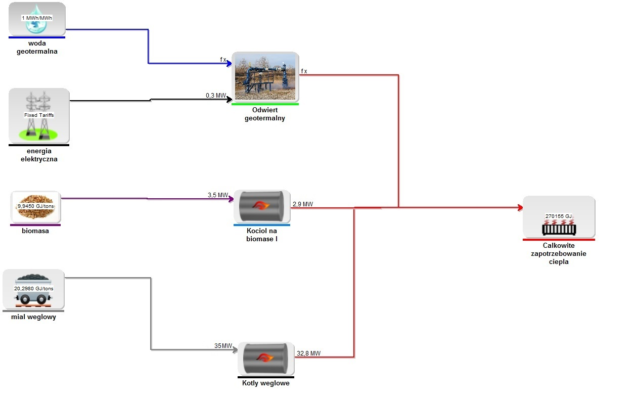

**Rysunek. Koncepcja projektowa pracy ciepłowni geotermalnej.**

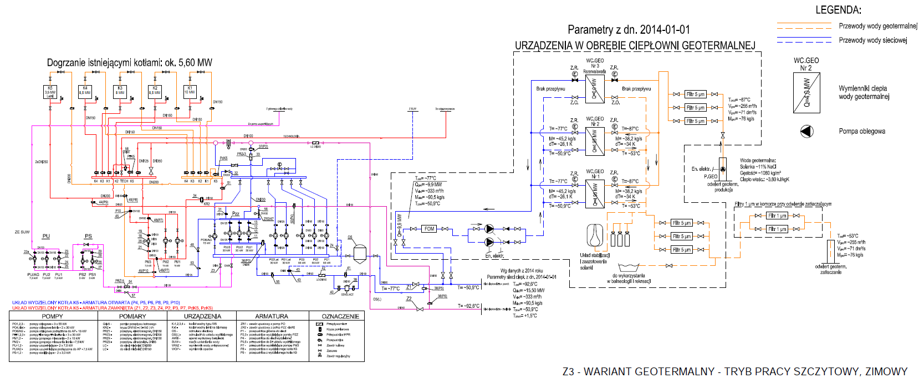

**Rysunek. Roczny rozkład produkcji ciepła z podziałem na źródła.**

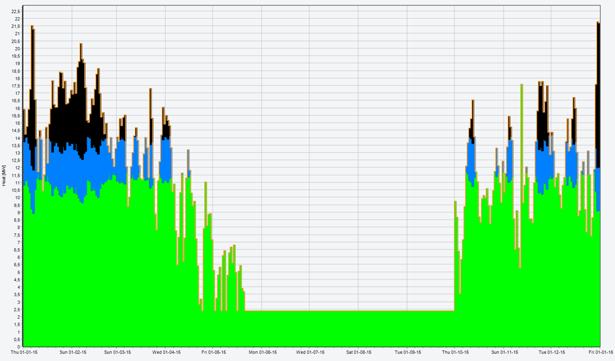

**Rysunek. Krzywa czasowa zapotrzebowania na ciepło wg źródeł.**

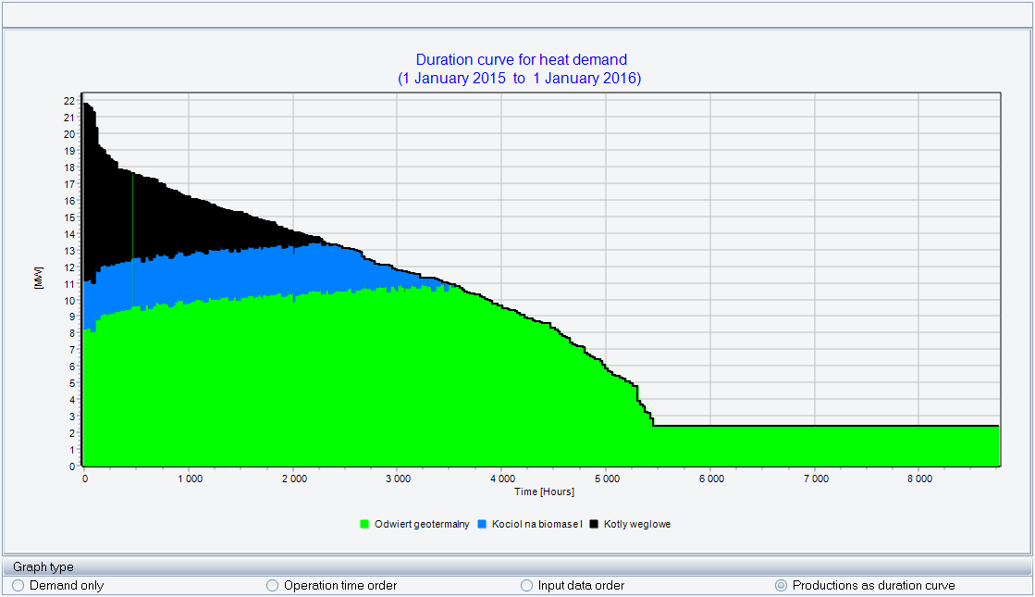

obiekt OLE**Tabela Przewidywana moc cieplna geotermalnych wymienników ciepła (na bazie danych z 2014 r).**

**Tabela. Zestawienie zbiorcze nakładów inwestycyjnych w projekcie**



PROJEKTOWANY OTWÓR GEOTERMALNY KOŁO GT-2

W ramach przedsięwzięcia zakłada się odwiercenie w odległości ok. 1 km od istniejącego odwiertu KOŁO GT-1 otworu chłonnego KOŁO GT-2. Otwór będzie zlokalizowany w granicach działek o numerach ewidencyjnych: 31/2 ; 31/4 obręb Koło. Proponowana lokalizacja otworu chłonnego została podyktowana analizą budowę geologicznej obszaru oraz prawami Inwestora do powyższych działek. Otwór zostanie wykonany jako pionowy o głębokości końcowej wynoszącej 2950 m +/- 10%.

Do wiercenia otworu będą używane płuczki wiertnicze o właściwościach i składzie dobranym przez wyspecjalizowany serwis płuczkowy.

BIEŻĄCY STAN ZAAWANSOWANIA PRZEDSIĘWZIĘCIA - ZAKRES RZECZOWY

W zakresie rzeczowym realizacja przedsięwzięcia nie została jeszcze rozpoczęta.

BIEŻĄCY STAN ZAAWANSOWANIA PRZEDSIĘWZIĘCIA - DOKUMENTACJA PROJEKTOWA

Inwestor dokonał szczegółowych prac w zakresie przygotowania inwestycji, w tym w zakresie niezbędnym do uzyskania Decyzji Marszałka Województwa zatwierdzającego projekt robót geologicznych.

Szczegółową strukturę kosztów technologii ciepłowniczej prezentuje kolejna tabela.

**Tabela. Szczegółowa struktura kosztów technologii ciepłowniczej**





|  |
| --- |
| 3.7. Organizacja, koszty ogólnozakładowe i zasoby personalne |

Spółka działa na podstawie umowy (statutu) sporządzonej w formie aktu notarialnego w dniu 09.11.1995 r. Repertorium nr 6616/95 w Kancelarii Notarialnej Andrzeja Przybyłowicza w Kole. Spółka prowadzi działalność również w oparciu o wydane koncesje na przesyłanie i dystrybucję ciepła Urzędu Regulacji Energetyki nr PCC/194-ZTO/322/W/OPO/2007/MP oraz na wytwarzanie ciepła Urzędu Regulacji Energetyki nr WCC/182-ZTO-A/322/W/OPO/2013/AJ obie koncesje ważne do dnia 31.12.2025 r.

Spółka posiada jednoosobowy zarząd w osobie Pana Przemysława Stasiaka oraz trzy osobową Radę Nadzorczą w osobach Pana Jerzego Danielewicza oraz Pań Barbary Graczyk-Malińskiej oraz Andżeliki Staszczak-Piekarskiej.. Kapitał zakładowy spółki wynosi 5.431.200 zł i dzieli się na 8760 równych i niepodzielnych udziałów, każdy o wartości nominalnej 620 zł. Jedynym udziałowcem spółki jest Gmin Miejska Koło. Spółka sporządza rachunek zysków i strat w układzie kalkulacyjnym.

Wartość kosztów ogólnego zarządu w 2018 r. wyniosła 1.441.942,26 zł (952.029,04 zł w 2017 r.). Zatrudnienie w spółce wyniosło na koniec 2018 r. 51 pracowników.

Osoby bezpośrednio odpowiedzialne za nadzór nad projektem:

Pan Przemysław Stasiak prezes zarządu MZEC w Kole posiada wieloletnie doświadczenie w zarządzaniu podmiotami gospodarczymi (MZEC w Kole, członek rady nadzorczej w PGK SAMRAD Sp. z o.o.). Ze spółką MZEC w Kole jest on związany od roku 1999. Pan Przemysław Stasiak dysponuje ponadto znajomością zagadnień i przepisów związanych z nadzorem właścicielskim nad spółkami z udziałem skarbu państwa oraz spółkami z udziałem jednostek samorządu terytorialnego. Jako kierownik Działu Produkcji i Dystrybucji oraz Działu Technologii Informatycznych i Elektroenergetyki w MZEC Koło organizował i nadzorował proces produkcji i dystrybucji ciepła oraz prace w zakresie informatyki, telekomunikacji, elektroenergetyki oraz automatyki i sterowania. W zakresie obowiązków kierownika zarządzał podległym personelem.

Pan Przemysław Stasiak jest absolwentem Wydziału Informatyki i Zarządzania Wyższej Szkoły Humanistyczno-Ekonomicznej w Łodzi.

Pani Ewa Wasielewska jest związana z MZEC w Kole od 2010 r. Do roku 2017 pracowała na stanowisku Głównej Księgowej, natomiast od grudnia 2018 pełni obowiązki Dyrektora ekonomiczno-finansowego MZEC.

Pani Ewa Wasielewska ukończyła studia na Wydziale Zarządzania Akademii Ekonomicznej w Poznaniu na kierunku Zarządzanie i Marketing.

Bieżąca działalność operacyjna firmy jest bezpośrednio związana z branżą ciepłowniczą, inwestor posiada praktyczne doświadczenie w realizacji projektów w zakresie ciepłownictwa. Struktura organizacyjna Wnioskodawcy jest przygotowana na organizację realizacji i następnie eksploatację przedsięwzięcia. Bezpośrednio zakres merytoryczny projektu będzie nadzorował prezes zarządu spółki.

**Tabela. Schemat organizacyjny spółki.**

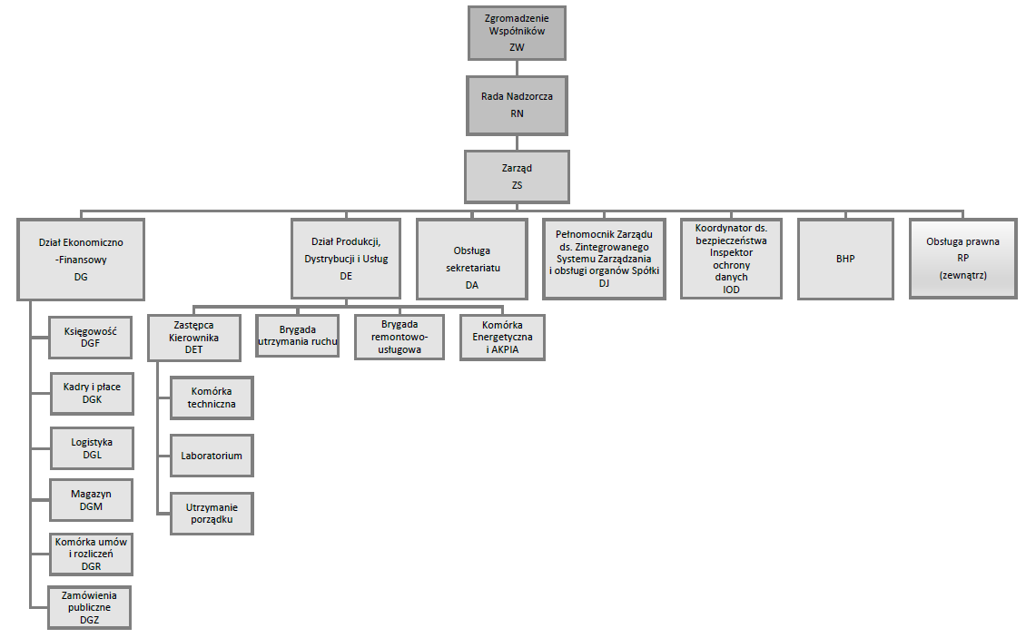

|  |
| --- |
| 3.8. Harmonogram realizacji projektu |

**Tabela. Harmonogram realizacji projektu**

|  |  |  |
| --- | --- | --- |
|  | Data rozpoczęcia | Data ukończenia |
| 1. Studia wykonalności: | 01.01.2019 | 30.04.2019 |
| 2. Analiza kosztów i korzyści: | nie dotyczy | nie dotyczy |
| 3. Ocena oddziaływania na środowisko: | nie dotyczy | nie dotyczy |
| 4. Studia projektowe: | 01.12.2019 | 31.12.2019 |
| 5. Opracowanie dokumentacji przetargowej: | 01.01.2020 | 31.01.2020 |
| 6. Postępowanie lub postępowania o udzielenie zamówienia: | 01.02.2020 | 30.04.2020 |
| 7. Nabycie gruntów: | nie dotyczy | nie dotyczy |
| 8. Zezwolenie na inwestycję: | 01.05.2020 | 30.06.2020 |
| 9. Etap budowy/umowa/ dostawy urządzeń: | 01.07.2020 | 30.06.2022 |
| 10. Etap operacyjny: | 01.07.2022 | nie dotyczy |

Rzeczowa realizacja przedsięwzięcia jeszcze nie została rozpoczęta, przedsięwzięcie nie zostało zakończone. Przedsięwzięcie spełnia efekt zachęty, zgodnie z którym realizacja projektu przy wsparciu dotacyjnym pozwoli na:

* znaczące zwiększenie rozmiaru projektu - całość niezbędnych działań realizowanych będzie w optymalnym zakresie;
* znaczące zwiększenie całkowitej kwoty wydanej przez beneficjenta na projekt/działanie dzięki środkowi pomocy – uzyskanie wsparcia przyczyni się do maksymalnego zaangażowania inwestycyjnego wnioskodawcy skutkującego uzyskaniem najwyższej efektywności;
* znaczące przyspieszenie zakończenia projektu lub działania – inwestor zdecydowanie przyspieszy termin realizacji inwestycji,

|  |
| --- |
| 3.9. Zgodność projektu z polityką sektorową Polski i UE, w tym komplementarność z innymi działaniami/programami wspólnotowymi lub/i krajowymi, wpływ na bezpieczeństwo energetyczne Polski, zgodność projektu z Strategią ZIT oraz Planem Gospodarki Niskoemisyjnej, programem rewitalizacji (o ile dotyczy), itd. |

Planowane przedsięwzięcie poprzez dążenie do wykorzystania energii odnawialnej, zmniejszenie zużycia nieodnawialnej energii pierwotnej, uniknięcia emisji niekorzystnych dla środowiska naturalnego gazów (CO2), wykorzystanie lokalnie dostępnego źródła energii bezpośrednio wpisuje się w szereg polityk sektorowych Polski oraz Unii Europejskiej.

STRATEGIA EUROPA 2020

Dokument **"Europa 2020 - Strategia na rzecz inteligentnego i zrównoważonego rozwoju sprzyjającego włączeniu społecznemu"**, zaprezentowany przez Komisję Europejską 3 marca 2010 roku, jako jeden z priorytetów wymienia *„rozwój zrównoważony: wspieranie gospodarki efektywniej korzystającej z zasobów, bardziej przyjaznej środowisku i bardziej konkurencyjnej”*. Wśród kilku nadrzędnych, wymiernych celów UE wymienia: *„emisję dwutlenku węgla należy ograniczyć co najmniej o 20% w porównaniu z poziomem z 1990 r. lub, jeśli pozwolą na to warunki, nawet o 30%; należy zwiększyć udział odnawialnych źródeł energii w naszym całkowitym zużyciu energii do 20% oraz zwiększyć efektywność wykorzystania energii o 20%”*. Wśród siedmiu projektów przewodnich, które umożliwią postępy w ramach każdego z priorytetów tematycznych, wymienia *„Europa efektywnie korzystająca z zasobów” – projekt na rzecz uniezależnienia wzrostu gospodarczego od wykorzystania zasobów, przejścia na gospodarkę niskoemisyjną, większego wykorzystania odnawialnych źródeł energii, modernizacji transportu oraz propagowania efektywności energetycznej.*

POLITYKA ENERGETYCZNA POLSKI DO 2030 ROKU

Dokument **"Polityka energetyczna Polski do 2030 roku"**, przygotowany przez Ministerstwo Gospodarki, a przyjęty przez Radę Ministrów w dniu 10 listopada 2009 roku, jako jedne z podstawowych kierunków polskiej polityki energetycznej wymienia:

* Rozwój wykorzystania odnawialnych źródeł energii,
* Ograniczenie oddziaływania energetyki na środowisko.

W obszarze „Rozwój wykorzystania odnawialnych źródeł energii” jako główne cele polityki energetycznej dokument ten wymienia między innymi:

* Wzrost udziału odnawialnych źródeł energii w finalnym zużyciu energii co najmniej do poziomu 15% w 2020 roku oraz dalszy wzrost tego wskaźnika w latach następnych,
* Zwiększenie stopnia dywersyfikacji źródeł dostaw oraz stworzenie optymalnych warunków do rozwoju energetyki rozproszonej opartej na lokalnie dostępnych surowcach.

W obszarze „Ograniczenie oddziaływania energetyki na środowisko” jako główne cele polityki energetycznej dokument ten wymienia między innymi:

* Ograniczenie emisji CO2 do 2020 roku przy zachowaniu wysokiego poziomu bezpieczeństwa energetycznego,

Przedmiotowe przedsięwzięcie bezpośrednio wpisuje się w większość celów Polityki energetycznej: sprzyja wzrostowi udziału OZE w ogólnym zużyciu energii, zwiększa stopień dywersyfikacji źródeł dostaw poprzez wykorzystanie energii geotermalnej w regionie, gdzie nie są dostępne klasyczne surowce energetyczne. Ciepłownia geotermalna wpływa na uniknięcie/obniżenie emisji CO2, co spełnia wymienione cele w drugim wymienionym obszarze.

STRATEGIA UE DLA REGIONU MORZA BAŁTYCKIEGO

Strategia ta zawiera w sobie trzy cele główne, w tym drugi cel główny to *Połączyć region (ang. Connect the region).* Wśród dwóch *Obszarów tematycznych* tego celu głównego jeden jest zbieżny z celami przedmiotowego przedsięwzięcia: *Energia*. Mimo, że inwestycja położna jest w środkowej Polsce, to do wspomnianej strategii zalicza się obszar całej Polski, a wiec również obszar inwestycji jest objęty tą strategią. Przedmiotowe przedsięwzięcie nie ma charakteru priorytetowego dla powyższej strategii, jednak powinno przyczynić się do osiągnięcia wskaźników dla obszaru tematycznego *Energia.*

W oparciu o dokument *Action plan (w wolnym tłumaczeniu z języka angielskiego: plan działania)* w wersji z czerwca 2015 roku (dostępny wyłącznie w języku angielskim) dla obszaru tematycznego *Energia* nasze przedsięwzięcie z pewnością przyczyni się do osiągnięcia wskaźników:

* *Use of RES in heating* (w wolnym tłumaczeniu z języka angielskiego: *użycie odnawialnych źródeł energii do ogrzewania*),
* *Share of energy from renewable sources in gross final consumption of energy* (w wolnym tłumaczeniu z języka angielskiego: *Udział energii ze źródeł odnawialnych w końcowym zużyciu energii brutto*).

PRAWO ENERGETYCZNE

Ustawa z dnia 10 kwietnia 1997 r. - Prawo energetyczne w art. 14 mówi, że polityka energetyczna państwa określa w szczególności działania w zakresie ochrony środowiska oraz rozwój wykorzystania odnawialnych źródeł energii.

POLITYKI HORYZONTALNE - ZRÓWNOWAŻONY ROZWÓJ

Realizacja przedsięwzięcia będzie niewątpliwie miała korzystny wpływ na zrównoważony rozwój, co jest zresztą jednym z podstawowych celów przedsięwzięcia. Wykorzystanie energii geotermalnej wpływa na zmniejszenie zużycia nieodnawialnej energii pierwotnej. Ciepłownia geotermalna wpływa na uniknięcie lub obniżenie emisji CO2. Ogranicza też negatywne oddziaływanie energetyki na stan wód powierzchniowych i podziemnych.

WPŁYW NA BEZPIECZEŃSTWO ENERGETYCZNE POLSKI

Przedsięwzięcie pozwoli na wykorzystanie dostępnego lokalnie, odnawialnego źródła energii. Geotermia nie wymaga dostarczania żadnych surowców, jest wiec niezależna od uwarunkowań w zakresie światowych wahań cen surowców energetycznych. Spośród wymienionych surowców alternatywnych (węgiel, gaz ziemny, olej opałowy) olej opałowy oraz gaz ziemny są w znacznej części importowane. Złoża węgla kamiennego występują w Polsce w odpowiedniej skali jednak stale rosną koszty społeczne i ekonomiczne ich wydobycia i wykorzystywania. Presja na obniżenie wykorzystywanie węgla jest również elementem nacisku w ramach klimatyczno-energetycznej Unii Europejskiej.

Realizacja inwestycji opartych na lokalnych, odnawialnych źródłach energii jest elementem wpływającym na wzrost bezpieczeństwa energetycznego Polski.

ZGODNOŚĆ PROJEKTU Z STRATEGIĄ ZIT

Gmina Koło nie wchodzi w skład obszaru objętego Strategią Zintegrowanych Inwestycji Terytorialnych.

ZGODNOŚĆ PROJEKTU Z PLANEM GOSPODARKI NISKOEMISYJNEJ

Zgodnie z **punktem 8.4 Kierunki „Planu” do roku 2020** - Kierunkami głównymi PGN jest uzyskanie mniejszego zużycia energii cieplnej i elektrycznej (również poprzez zwiększenie udziału OZE w ogólnym bilansie produkcji i zużycia energii) w poszczególnych obszarach, skutkujące osiągnięciem celu, jakim jest redukcja emisji CO2 do roku 2020 o 20%.

Kierunkami pośrednimi są:

* dalsza gazyfikacja miasta i stopniowe zastępowanie źródeł wykorzystujących węgiel na źródła wykorzystujące gaz sieciowy,
* wyraźne oszczędności w budżecie, dzięki ograniczeniu i optymalizacji zużycia energii elektrycznej a także innych mediów,
* udoskonalenie zarządzania, wykorzystanie potencjału miasta w zakresie ograniczania emisji zanieczyszczeń,
* poprawa jakości powietrza,
* lepszy wizerunek władz samorządowych w oczach mieszkańców,
* ograniczenie zużycia i ko sztów energii używanej przez odbiorców,
* zwiększenie komfortu korzystania z budynków i instalacji,
* ochrona zdrowia obywateli,
* bezpieczeństwo energetyczne, ekologiczne i ekonomiczne,
* modernizacja obiektów miejskich,
* monitoring zużycia energii w budynkach miasta,
* wprowadzanie nowoczesnych rozwiązań w oświetleniu dróg,
* edukacja mieszkańców w zakresie OZE oraz efektywnego gospodarowania energią,
* rozwój i modernizacja ciepłownictwa opartego o lokalne kotłownie i wykorzystujące OZE,
* wprowadzanie nowoczesnych technologii w budownictwie,
* przygotowanie pracowników Urzędu Miejskiego do roli specjalistów w zakresie efektywności energetycznej.

W tym zakresie Plan Gospodarki Niskoemisyjnej podkreśla kluczowe działania ograniczające niskie emisje a także zastosowanie odnawialnych źródeł energii dla poprawy jakości powietrza na terenie gminy.

WPŁYW PROJEKTU NA REALIZACJĘ POLITYKI ENERGETYCZNEJ POLSKI ORAZ UE; ZNACZENIE W KONTEKŚCIE BEZPIECZEŃSTWA ENERGETYCZNEGO („3X20”) .

Zmniejszenie do roku 2020 emisji CO2 o 20%; zmniejszenie do roku 2020 energochłonności o 20%; zwiększenie do roku 2020 udziału energii produkowanej ze źródeł odnawialnych do 20% w całkowitym rynku energetycznym; zwiększenie do roku 2020 udziału biopaliw do 10% w rynku paliwowym.

Inwestycja wpływa na wyraźne zmniejszenie emisji CO2 zarówno w wariancie samodzielnej realizacji projektu jak i jak części składowej kompleksowego projektu ciepłowni geotermalnej

Zastosowanie kogeneracji wpływ na obniżenie zużycia energii pierwotnej a więc także na poprawę efektywności i zmniejszenie energochłonności.

Jako element całościowego projektu ciepłowni geotermalnej wpływa na poprawę efektywności pracy projektowanego systemu.

PRZEDSIĘWZIĘCIE NIE DOTYCZY REWITALIZACJI.

# 4. OPIS ISTNIEJĄCEGO SYSTEMU

|  |
| --- |
| 4.1. Struktura organizacyjna systemu z uwzględnieniem podziału kompetencji, współzależności, odpowiedzialności i struktury własności; opis techniczny systemu zarządzanego przez beneficjenta |

Inwestor jest właścicielem infrastruktury ciepłowniczej zlokalizowanej na terenie miasta Koło. Moc zainstalowana Ciepłowni Miejskiej wynosi około 38,5 MWt.

Istniejąca ciepłownia dostarcza ciepło do miasta Koło za pomocą sieci ciepłowniczej.

Obecnie ciepłownia wyposażona jest w 4 kotły typu WR-5 na miał węglowy:

* ozn. K1 – o mocy 10 MW;
* ozn. K2 – o mocy 8,5 MW;
* ozn. K3 – o mocy 8 MW;
* ozn. K4 – o mocy 8,5 MW;

oraz 1 kocioł typu KIV H16/R/H 4000 o mocy 3,5 MW (ozn. K5) opalany biomasą w postaci zrębków drzewnych. Kotły wyposażone są w mechaniczne instalacje odpylania spalin. Ciepłownia jest wyposażona we wszystkie instalacje, urządzenia i obiekty niezbędne do jej prawidłowej pracy.

MZEC w Kole sukcesywnie prowadzi wymianę kanałowych sieci ciepłowniczych na rurociągi w technologii preizolowanej. Prace te prowadzone były dotychczas własnymi siłami Zakładu Energetyki Cielnej.

**Schemat aktualnego systemu ciepłowniczego MZEC w Kole**

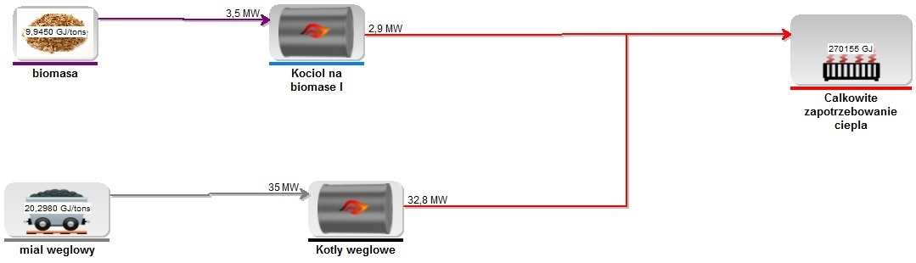

Parametry pracy sieci ciepłowniczej

|  |  |  |  |
| --- | --- | --- | --- |
| **Tabela temperatura zasilania wody sieciowej w roku 2015 w MZEC w Kole [st.C] Średnia** | | | |
|  | **Średnia** | **Minimum** | **Maximum** |
| Styczeń, 2014 | 83,93 | 76,22 | 101,39 |
| Luty, 2014 | 84,4 | 75,19 | 97,19 |
| Marzec, 2014 | 77,52 | 71,71 | 83,54 |
| Kwiecień, 2014 | 73,98 | 71,28 | 81,18 |
| Maj, 2014 | 72,01 | 70,28 | 73,47 |
| Czerwiec, 2014 | 65,49 | 0 | 75,76 |
| Lipiec, 2014 | 72,41 | 70,62 | 74,61 |
| Sierpień, 2014 | 71,67 | 69,88 | 73,31 |
| Wrzesień, 2014 | 72,82 | 70,14 | 76,14 |
| Październik, 2014 | 74,46 | 70,86 | 80,96 |
| Listopad, 2014 | 74,62 | 0 | 90,4 |
| Grudzień, 2014 | 76,89 | 69,9 | 100,7 |
| **Cały okres** | **74,91** | **0** | **101,39** |

|  |  |  |  |
| --- | --- | --- | --- |
| Tabela temperatura powrotu wody sieciowej w roku 2015 w MZEC w Kole [st.C] | | | |
|  | **Średnia** | **Minimum** | **Maximum** |
| Styczeń, 2014 | 50,15 | 46,57 | 56,64 |
| Luty, 2014 | 50,24 | 47,1 | 54,03 |
| Marzec, 2014 | 47,9 | 45,89 | 50,5 |
| Kwiecień, 2014 | 47,08 | 45,62 | 49,19 |
| Maj, 2014 | 47,44 | 45,7 | 50,15 |
| Czerwiec, 2014 | 45,47 | 0 | 51,67 |
| Lipiec, 2014 | 49,55 | 47,78 | 51,2 |
| Sierpień, 2014 | 48,49 | 47,9 | 49,29 |
| Wrzesień, 2014 | 47,32 | 44,69 | 48,68 |
| Październik, 2014 | 46,22 | 44,72 | 50,2 |
| Listopad, 2014 | 45,77 | 0 | 52 |
| Grudzień, 2014 | 47,7 | 44,5 | 56 |
| **Cały okres** | 47,75 | 0 | 56,64 |

ZAŁOŻENIA DO PROJEKTU

Obliczenia wykonano na podstawie danych temperaturowych powietrza uzyskanych od MZEC w Kole dla roku 2015

|  |  |  |  |
| --- | --- | --- | --- |
|  | **Średnia** | **Minimum** | **Maximum** |
| Styczeń, 2014 | 1,88 | -4,43 | 8,02 |
| Luty, 2014 | 1,54 | -3,05 | 6,17 |
| Marzec, 2014 | 5,12 | 0,32 | 10,93 |
| Kwiecień, 2014 | 9,47 | 2,34 | 17,42 |
| Maj, 2014 | 15,42 | 12,06 | 23,52 |
| Czerwiec, 2014 | 16,23 | 0 | 23,6 |
| Lipiec, 2014 | 20,73 | 13,83 | 28,13 |
| Sierpień, 2014 | 22,91 | 17,31 | 29,78 |
| Wrzesień, 2014 | 15,4 | 10,25 | 27,41 |
| Październik, 2014 | 7,95 | 1,17 | 15,71 |
| Listopad, 2014 | 5,78 | -0,2 | 13,8 |
| Grudzień, 2014 | 5,54 | -4,7 | 11,4 |

Do obliczeń przyjęto średnioroczne zapotrzebowanie na ciepło (produkcję ciepła) w wysokości 270155 GJ.

Paliwa wykorzystywane przez MZEC Koło do produkcji ciepła to :

* miał węglowy - przyjęta wartość opałowa 20,2980 GJ/ton
* biomasa - przyjęta wartość opałowa 9,9450 GJ/ton

Do obliczeń przyjęto pełne obciążenia kotłów węglowych. Obciążenie kotła opalanego biomasą przyjęto na podstawie zużycia paliwa

|  |  |  |  |  |
| --- | --- | --- | --- | --- |
|  | **Całkowite     zapotrzebowanie ciepła** | **270 155,0** | **GJ** |  |
|  | Max moc szczytowa | 21,8 | MW |  |
| **Produkcja ciepła:** | |  |  |  |
|  | Odwiert geotermalny | 0 | MWh/rok | 0,00% |
|  | Kocioł na biomasę | 15 882,9 | MWh/rok | 21,20% |
|  | Kocioł węglowy | 59 160,2 | MWh/rok | 78,80% |
|  | **Razem** | **75 043,1** | **MWh/rok** | **100,00%** |

**Krzywa czasowa zapotrzebowania ciepła dla roku MZEC Koło 2014 r..**

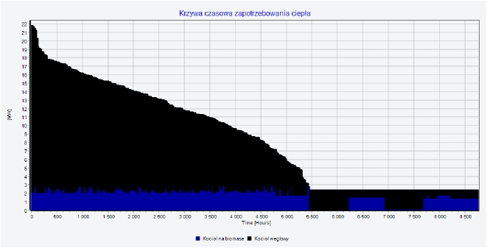

**Produkcja ciepła dla roku 2014 MZEC Koło**

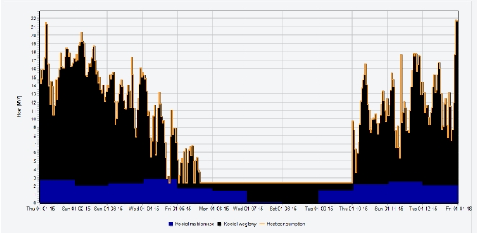

|  |
| --- |
| 4.2. Opis techniczny istniejącej infrastruktury energetycznej (parametry ilościowe i jakościowe energii elektrycznej i ciepła/lub zdolności przesyłowych energii elektrycznej, gazu ziemnego i ropy naftowej w istniejącym systemie) |

Istniejąca ciepłownia dostarcza ciepło do miasta Koło za pomocą sieci ciepłowniczej.

Obecnie ciepłownia wyposażona jest w 4 kotły typu WR-5 na miał węglowy:

* ozn. K1 – o mocy 10 MW;
* ozn. K2 – o mocy 8,5 MW;
* ozn. K3 – o mocy 8 MW;
* ozn. K4 – o mocy 8,5 MW;

oraz 1 kocioł typu KIV H16/R/H 4000 na biomasę o mocy 3,5 MW (ozn. K5).

Ciepłownia jest wyposażona we wszystkie instalacje, urządzenia i obiekty niezbędne do jej prawidłowej pracy. Obliczeniowa, sumaryczna moc ciepłowni w mieście Koło wynosi ok. 38,5 MW. Ciepłownia wytwarza ciepło na potrzeby ogrzewania budynków (centralne ogrzewanie) oraz przygotowywania ciepłej wody użytkowej (c.w.u.).

Obliczeniowe parametry sieci ciepłowniczej dla sezonu grzewczego to 120/70oC z regulacją w funkcji temperatury zewnętrznej.

Maksymalne parametry wody grzewczej wytwarzanej przez istniejące kotły mogą osiągać 150/70oC. Z powodów technologicznych, niezależnie od temperatury wody powracającej z sieci, konieczne jest utrzymywanie minimalnej temperatury wody wpływającej na kocioł na poziomie 70oC. Ciepłownia jest wyposażona w układy hydrauliczne umożliwiające realizację zimnego lub gorącego podmieszania obiegu kotłowego.

Kocioł na biomasę pracuje przez cały rok i w okresie letnim (pracy ciepłowni na cele przygotowania c.w.u.) stanowi jedyne źródło ciepła. W okresie grzewczym uruchamiane są również kotły węglowe, w zależności od aktualnie wymaganej mocy cieplnej.

Zrębki drzewne (biomasa) magazynowane są w wydzielonym na ten cel zadaszonym magazynie. Z wiaty (składu biomasy) zrębki są transportowane do kotła biomasowego taśmociągiem. Odprowadzenie popiołu następuje taśmociągiem do pojemnika (kontenera).

MZEC wg stanu na koniec 2018 r. obsługuje 320 punktów odbioru energii cieplnej. W związku z rozwojem sieci cieplnej w ostatnich latach ilość odbiorców wzrasta.

Sieci cieplne o średnicach od DN 15 do DN 350 eksploatowane przez MZEC są wykonane jako podziemne (kanałowe i preizolowane) oraz napowietrzne (estakady). MZEC corocznie dobudowuje nowe odcinki sieci cieplnej i przyłącza.

Wg danych MZEC Sp. z o.o. sieć miejska pokrywa około 19% zapotrzebowania na energię cieplną Miasta i obejmuje swym zasięgiem 20-25% jego powierzchni. Długość sieci cieplnej przekracza na koniec 2018 r. 20 km.

Poza budynkami mieszkalnymi wielorodzinnymi MZEC Sp. z o.o. zaopatruje w ciepło niektóre szkoły podstawowe i ponadgimnazjalne, obiekty handlowe, urzędy, banki oraz domy jednorodzinne.

# 5. ANALIZA POPYTU

Wg danych GUS (stan na 31.12.2013 r.) w powiecie kolskim zlokalizowanych było około 25 kotłowni. Kubatura budynków ogrzewanych centralnie wynosiła około 1347,2 dam3, z czego 1097,40 dam3 budynków mieszkalnych. Sprzedaż energii cieplnej wynosiła 307639,0 GJ tj. 254370,0 GJ do budynków mieszkalnych i 53269,0 GJ do urzędów i instytucji.

Wg prognoz szacuje się, iż zapotrzebowanie na ciepło w 2030 r. w wariancie stabilnym (zakładającym m.in. termomodernizację budynków, systematyczną zabudowę terenów inwestycyjnych oraz rozwój przydomowych instalacji OZE na poziomie około 15%) wyniesie około 360 TJ. Obecnie istniejące systemy ciepłownicze (w tym kotłownie prywatne, jakie zostały zinwentaryzowane na terenie Miasta) zapewniają dostarczenie takiej ilości energii cieplnej, stąd konieczność dbania o właściwy stan techniczny systemu ciepłowniczego, przeprowadzanie koniecznych modernizacji i rozwój OZE.

W 2018 r. spółka sprzedała 248.280,04 GJ energii cieplnej co stanowi o ok. 5% niższą sprzedaż niż w 2017 r.

**Wykres Sprzedaż energii cieplnej w latach 1996-2018 w GJ**

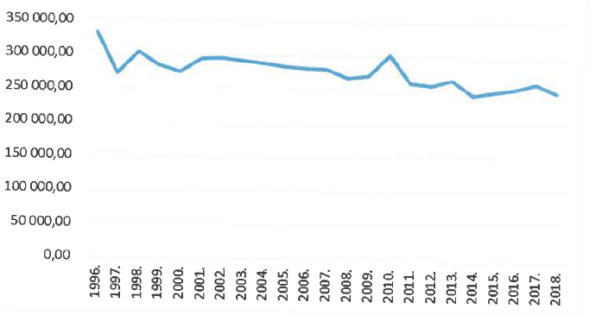

Rośnie natomiast liczba obiorców ciepła w grupach taryfowych

**Wykres Liczba odbiorców w rozbiciu na grupy taryfowe w latach 2007-2018**

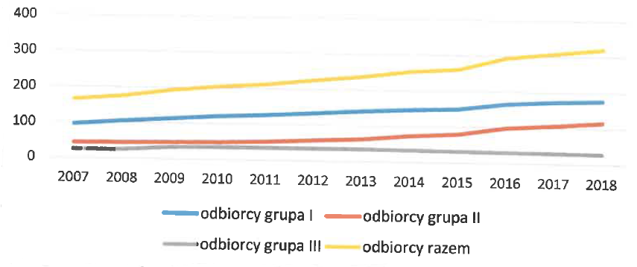

Na terenie Miasta Koło pozostają takie obszary jak Osiedle Płaszczyzna czy Stare Miasto z obiektami należącymi do Gminy Miejskiej Koło, które wciąż nie są podłączone do miejskiego systemu ciepłowniczego. Obszary te ogrzewane są poprzez indywidualne kotłownie węglowe lub gazowe i stanowią potencjalnie najbardziej perspektywiczny obszar do realizacji nowych podłączeń.

Zgodnie z aktualizowanym „Studium …” Gminy Miejskiej Koło i MPZP a także Planem Gospodarki Niskoemisyjnej zakłada się zmniejszenie udziału węgla, jako paliwa energetycznego, na rzecz gazu, oleju oraz przyłączania do miejskiej sieci ciepłowniczej, rozwój OZE oraz konieczne modernizacje.

Potencjał wzrostu zapotrzebowania na ciepło systemowe wynika z aktualnej struktury zaopatrzenia w ciepło, która w sektorze społeczeństwa (w tym przemysł i usługi) przedstawia się następująco:

* tylko około 25,7 % budynków ogrzewana jest z sieci ciepłowniczej,
* około 12,4 % budynków ogrzewana jest poprzez gaz ziemny,
* około 3,9 % wykorzystuje olej opałowy,
* około 58 % jako paliwo grzewcze używa węgla kamiennego.

OGÓLNE ASPEKTY DOTYCZĄCE PODAŻY

Istotny wpływ na ograniczenie (i/lub racjonalizacja) zużycia energii ze źródeł pierwotnych, przewija się w wielu dokumentach strategicznych Unii Europejskiej oraz krajowych, z których część sukcesywnie znajduje odbicie w odpowiednich aktach prawnych.

STRATEGIA EUROPA 2020

Dokument **"Europa 2020 –Strategia na rzecz inteligentnego i zrównoważonego rozwoju sprzyjającego włączeniu społecznemu"**, zaprezentowany przez Komisję Europejską 3 marca 2010 roku, jako jeden z priorytetów wymienia *„rozwój zrównoważony: wspieranie gospodarki efektywniej korzystającej z zasobów, bardziej przyjaznej środowisku i bardziej konkurencyjnej”*. Wśród kilku nadrzędnych, wymiernych celów UE wymienia: *„emisję dwutlenku węgla należy ograniczyć co najmniej o 20% w porównaniu z poziomem z 1990 r. lub, jeśli pozwolą na to warunki, nawet o 30%; należy zwiększyć udział odnawialnych źródeł energii w naszym całkowitym zużyciu energii do 20% oraz zwiększyć efektywność wykorzystania energii o 20%”*. Wśród siedmiu projektów przewodnich, które umożliwią postępy w ramach każdego z priorytetów tematycznych, wymienia *„Europa efektywnie korzystająca z zasobów” – projekt na rzecz uniezależnienia wzrostu gospodarczego od wykorzystania zasobów, przejścia na gospodarkę niskoemisyjną, większego wykorzystania odnawialnych źródeł energii, modernizacji transportu oraz propagowania efektywności energetycznej.*

POLITYKA ENERGETYCZNA POLSKI DO 2030 ROKU

Dokument **"Polityka energetyczna Polski do 2030 roku"**, przygotowany przez Ministerstwo Gospodarki, a przyjęty przez Radę Ministrów dniu 10 listopada 2009 roku, jako jeden z podstawowych kierunków polskiej polityki energetycznej wymienia:

* Rozwój wykorzystania odnawialnych źródeł energii,
* Ograniczenie oddziaływania energetyki na środowisko.

W obszarze „Rozwój wykorzystania odnawialnych źródeł energii” jako główne cele polityki energetycznej dokument ten wymienia między innymi:

* Wzrost udziału odnawialnych źródeł energii w finalnym zużyciu energii co najmniej do poziomu 15% w 2020 roku oraz dalszy wzrost tego wskaźników latach następnych,
* Zwiększenie stopnia dywersyfikacji źródeł dostaw oraz stworzenie optymalnych warunków do rozwoju energetyki rozproszonej opartej na lokalnie dostępnych surowcach.

W obszarze „Ograniczenie oddziaływania energetyki na środowisko” jako główne cele polityki energetycznej dokument ten wymienia między innymi:

* Ograniczenie emisji CO2 do 2020 roku przy zachowaniu wysokiego poziomu bezpieczeństwa energetycznego,

Na Szczycie Rady Europejskiej 8-9 marca 2007 r. przyjęto Plan Działań integrujący politykę klimatyczną i energetyczną Wspólnoty, aby ograniczyć wzrost średniej globalnej temperatury o więcej niż 2 st. C powyżej poziomu sprzed okresu uprzemysłowienia, oraz zmniejszyć zagrożenie wzrostem cen i ograniczoną dostępnością ropy i gazu. Jednym z elementów prowadzących do osiągnięcia tego celu jest zwiększenie udziału energii produkowanej z OZE do 20 % całkowitego zużycia energii średnio w UE w 2020 r. Przedmiotowe przedsięwzięcie bezpośrednio wpisuje się we wszystkie te cele: sprzyja ograniczeniu zużycia energii ze źródeł pierwotnych, racjonalizuje poziom jej wykorzystania a tym samym wpływa na obniżenie emisji CO2.

Wspomniane powyżej strategie powoli znajdują swoje odzwierciedlenie w przepisach, jednak ze względu na wiele uwarunkowań, w tym w szczególności ekonomicznych, przepisy nie narzucają nadmiernie rygorystycznych założeń w zakresie wykorzystywania energii odnawialnej. Przykładem takiego aktu prawnego jest Ustawa z dnia 10 kwietnia 1997 r. – Prawo energetyczne, które w art. 14 mówi, że polityka energetyczna państwa określa w szczególności działania w zakresie ochrony środowiska.

Z dużym prawdopodobieństwem można przypuszczać, że przepisy prawne będą w tym zakresie coraz surowsze, co będzie sprzyjało wzrostowi popytu na racjonalizację zużycia energii ze źródeł pierwotnych oraz jej zastępowanie energię cieplną pochodzącą ze źródeł odnawialnych.

NIE WYSTĘPUJE EFEKT SIECIOWY.

# 6. DEFINIOWANIE OSTATECZNEGO ZAKRESU PROJEKTU

|  |
| --- |
| 6.1. Analiza potrzeb inwestycyjnych |

Opracowanie dotyczy analizy wykorzystania zasobów odnawialnych jako źródło ciepła na potrzeby sieci ciepłowniczej miasta Koło oraz wyboru optymalnego rozwiązania pod względem technologicznym i finansowym.

Główne cele inwestycyjne koncentrują się na poprawie efektywności systemu ciepłowniczego oraz zmniejszeniu jego emisyjności. Istotnym elementem planowanych zmian w systemie ciepłowniczym miasta Koło jest możliwość zastosowania geotermii. Gmina Miasta Koło przeprowadziła prace mające na celu wykonanie otworu badawczo-eksploatacyjnego Koło GT-1 który potwierdzają zasadność zastosowania geotermii do celów centralnego ogrzewania i przygotowania ciepłej wody użytkowej dla odbiorców sieciowych.

|  |
| --- |
| 6.2. Opis braków i potrzeb inwestycyjnych w odniesieniu do oceny technicznej systemu |

Obecnie MZEC to przedsiębiorstwo oparte przede wszystkim na kotłach węglowych. Celem projektu jest budowa ciepłowni geotermalnej wraz z wykonaniem zatłaczającego otworu geotermalnego Koło GT-2. Inwestycja ma na celu obniżenie emisyjności systemu ciepłowniczego miasta Koło poprzez zmniejszenie wykorzystania obecnie stosowanych kotłów węglowych na rzecz wykorzystania energii geotermalnej do produkcji ciepła.

Kluczowym argumentem przemawiającym za zastosowaniem geotermii jest wykonany otwór badawczo-eksploatacyjny otwór geotermalny KOŁO GT-1 spełniający zakładane parametry jakościowo-wydajnościowe niezbędne do zastosowania w systemie ciepłowniczym. Uruchomienie ciepłowni geotermalnej zlokalizowanej w odległości ok. 1 km od otworu geotermalnego KOŁO GT-1 umożliwi efektywne zagospodarowanie przedmiotowego otworu. Inwestycja jest również zgodna z Planem Gospodarki Niskoemisyjnej dążącej do zmniejszenia zjawiska niskiej emisji poprzez optymalizację źródeł ciepła.

|  |
| --- |
| 6.3. Opis braków i potrzeb inwestycyjnych w odniesieniu do planowanego popytu na produkty/usługi |

Potrzeby inwestycyjne spółki koncentrują się na zastąpieniu kotłów węglowych ciepłem pozyskanym z OZE przy zachowaniu wysokiej efektywności działania całego systemu ciepłowniczego.

Dodatkowym elementem projektu jest możliwość dalszego pozyskania obiorców w wyniku likwidacji źródeł niskiej emisji opalanych paliwem stałym.

Wielkość sieci ciepłowniczej oraz struktura wytwarzania ciepła na terenie miasta pozwala stwierdzić, że istnieje potencjał do wzrostu zapotrzebowania na ciepło systemowe głównie w oparciu o systematyczną eliminację kotłów węglowych, szczególnie dotyczy to obszarów miasta o zwartej zabudowie, gdzie zapotrzebowanie na ciepło jest największe oraz gdzie warunki techniczno-ekonomiczne uzasadniają takie inwestycje.

|  |
| --- |
| 6.4. Opis potrzeb inwestycyjnych związanych z uporządkowaniem, racjonalizacją i minimalizacją negatywnego wpływu na środowisko funkcjonowania istniejących obiektów; identyfikacja niezbędnych działań dla zniwelowania zidentyfikowanych braków i wypełnienia potrzeb systemu – określenie zakresu niezbędnych inwestycji |

Przedmiotowa inwestycja wpisuje się w działania mające na celu uporządkowanie, racjonalizację i minimalizację negatywnego wpływu na środowisko.

Potrzeby inwestycyjne w ramach przedmiotowego projektu koncentrują się na modernizacji i efektywnej rozbudowie obecnego stanu sieci cieplnej.

Struktura wytwarzania ciepła na terenie miasta pozwala stwierdzić, że istnieje potencjał do wzrostu zapotrzebowania na ciepło systemowe głównie w oparciu o systematyczną eliminację kotłów węglowych, szczególnie dotyczy to obszarów miasta o zwartej zabudowie, gdzie zapotrzebowanie na ciepło jest największe oraz gdzie warunki techniczno-ekonomiczne uzasadniają takie inwestycje.

# 7. ANALIZA OPCJI (W TYM TECHNICZNYCH)

|  |
| --- |
| 7.1. Zakres i metodyka analizy |

Przed podjęciem decyzji o wyborze optymalnego rozwiązania technologicznego rozpatrzono dwa warianty pracy ciepłowni:

* wariant oparty o źródło geotermalne bez dodatkowego kotła biomasowego
* wariant pracy ciepłowni z nowym kotłem biomasowym zastępującym kotły węglowe

Wybrany w toku analizy wariant realizacji zapewnia maksymalizację efektu ekologicznego oraz ekonomicznego.

|  |
| --- |
| 7.2. Analiza wykonalności (identyfikacja możliwych rozwiązań lokalizacyjnych i technologicznych, w tym wariantów poddanych analizie podczas oceny oddziaływania na środowisko) |

**WARIANT 1**

**Wariant z rozbudową systemu o geotermalne źródło ciepła**

W wariancie geotermalnym zakłada się, że woda sieciowa będzie podgrzewana wyłącznie za pomocą wymienników ciepła. Ilość wymienników ciepła określono na 3 sztuki połączone w układzie równoległym, w tym dwa są przeznaczone do pracy, a jeden stanowi rezerwę. Podgrzewanie wody sieciowej będzie następowało na drodze naturalnej wymiany ciepła pomiędzy wodą geotermalną z istniejącego odwiertu badawczo-eksploatacyjnego Koło GT-1 a wodą sieciową, bez urządzeń wspomagających takich jak np. pompy ciepła.

Strona sieciowa

Przyjęto założenie, że cały strumień wody sieciowej będzie podgrzewany w geotermalnych wymiennikach ciepła. Wymuszenie przepływu przez wymienniki będzie zapewnione przez 3 pompy obiegowe (w tym jedna rezerwowa). Woda sieciowa będzie pobierana z istniejącego przewodu powrotnego, przed wejściem do istniejącego budynku ciepłowni. Temperatura solanki geotermalnej (ok. 84,3oC) umożliwia podgrzanie wody sieciowej powrotnej do maksymalnie ok. 85oC. Należy mieć na uwadze, że temperatura do której zostanie podgrzana woda sieciowa będzie zależał od aktualnego (chwilowego) przepływu w sieci oraz temperatury wody powrotnej. W sezonach grzewczym oraz przejściowym, gdy przepływy w sieci są znaczne, wymienniki geotermalne nie będą w stanie podgrzać całego strumienia do temperatury ok. 85oC.

Po podgrzaniu woda będzie ponownie skierowana do istniejącego rurociągu powrotnego i dalej do istniejącej ciepłowni, do głównych pomp obiegowych.

Można wyróżnić dwa podstawowe przypadki pracy istniejącej ciepłowni współpracującej z projektowaną geotermią:

* Jeżeli wymagana temperatura zasilania wody sieciowej zostanie osiągnięta za pomocą wymienników geotermalnych to istniejące kotły nie powinny być uruchamiane. Woda sieciowa będzie skierowana do istniejących pomp obiegowych, które będą przetłaczać podgrzaną wodę do miejskiej sieci ciepłowniczej.
* Jeżeli wymagana temperatura zasilania wody sieciowej nie zostanie osiągnięta za pomocą wymienników geotermalnych to w zależności od deficytu mocy należy uruchomić odpowiednie kotły. Woda sieciowa będzie skierowana do istniejącego układu hydrauliczno-regulacyjnego ciepłowni, który powinien pracować w taki sposób jak jest to obecnie realizowane. Jedyną różnicą będzie wyższa temperatura powrotu, a tym samym ograniczenie wymaganej mocy kotłów.

Instalacja w zakresie rozbudowy infrastruktury związanej z wodą sieciową będzie wyposażona w odpowiednie urządzenia regulacyjne, zabezpieczające, pomiarowe, itp. wymagane do poprawnej pracy tego fragmentu instalacji (sieci).

**Schemat instalacji obejmującej istniejące aktualnie kotłownie należące do MZEC w Kole wraz z ciepłem pochodzącym ze źródła geotermalnego - Wariant 1**



Produkcję ciepła z podziałem na źródła w tym wariancie przedstawiono na poniższym rysunku:

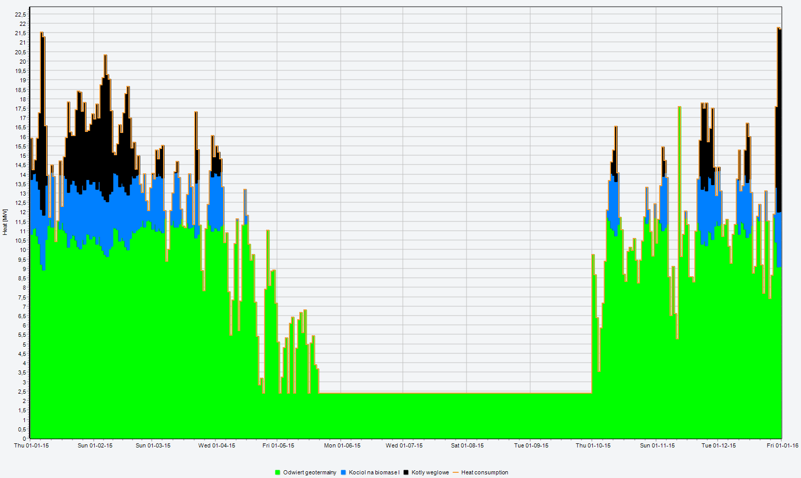



Wykres zapotrzebowania ciepła zaprezentowano na poniższym rysunku:



Woda geotermalna

Na terenie MZEC Koło zostanie wykonany geotermalny otwór Koło GT-2. Wydajność otworu produkcyjnego GT-2 szacuje się na ok. 257 m3/h wody geotermalnej o temperaturze ok. 84,3oC na wypływie. Parametry te zakłada się na podstawie wyników uzyskanych z istniejącego otworu badawczo-eksploatacyjnego Koło GT-1.

Woda geotermalna (nazywana też solanką) o temperaturze ok. 84,3oC i strumieniu objętościowym ok. 257 m3/h będzie w pierwszej kolejności filtrowana za pomocą worków filtracyjnych o klasie 5 um. Następnie będzie kierowana do wymienników ciepła, gdzie nastąpi przekazanie ciepła do wody sieciowej. Po schłodzeniu solanka będzie kierowana do drugiej grupy filtrów o klasie 5µm, a następnie do odwiertu zatłaczającego. Przed zatłoczeniem, w celu ochrony odwiertu, solanka przepływa przez filtry świecowe o klasie 1 µm.

Instalacja geotermalna będzie wyposażona w system stabilizacji, układ awaryjnego zaazotowania oraz wszelkie inne urządzenia regulacyjne, zabezpieczające, pomiarowe, itp. wymagane do poprawnej pracy instalacji.

Optymalizacja systemu

Przyjęto założenie, że cały strumień wody sieciowej będzie kierowany do wymienników geotermalnych. Na etapie projektu rozważyć możliwość kierowania do wymienników ciepła tylko takiej ilości wody sieciowej, która zostanie podgrzana do temperatury ok. 85oC.

Przyjęto założenie, że w okresach znacznie mniejszego zapotrzebowania na ciepło (sezon letni) pracować będzie jeden wymiennik geotermalny oraz strumień wody geotermalnej zostanie zmniejszony. Stopień ograniczenia strumienia solanki należy ustalić na etapie projektu, uwzględniając możliwości techniczne pompy głębinowej.

Możliwości rozbudowy

Solanka geotermalna po schłodzeniu w wymiennikach ciepła będzie posiadać temperaturę 50-60oC i może być użyta np. jako dolne źródło ciepła dla pomp ciepła. Istnieje możliwość rozbudowy ciepłowni geotermalnej o jedną lub dwie absorpcyjne lub sprężarkowe pompy ciepła. Ze względu na stosunkowo wysoką temperaturę wody sieciowej po podgrzaniu w wymiennikach ciepła, w przypadku rozbudowy sugeruje się zastosowanie absorpcyjnych pomp ciepła, które umożliwią podgrzanie wody sieciowej do ok. 85oC. Do napędu pomp ciepła wymagana jest gorąca woda o temperaturze ok. 150-160oC, którą można uzyskać stosując np. wysokotemperaturowe kotły gazowe.

Wszystkie urządzenia związane z instalacją geotermalną, łącznie z urządzeniami dotyczącymi wody sieciowej należy umieścić w nowym budynku, przeznaczonym wyłącznie na potrzeby geotermii.

**WARIANT 2**

**Wariant z nowym kotłem biomasowym o mocy 12 MW**

W tym wariancie zakłada się zastosowanie kolejnego kotła wykorzystującego paliwo biomasowe. Dla podanych przez MZEC parametrów pracy kotłowni założone maksymalne obciążenie istniejącego kotła biomasowego.

Założono zakup nowego kotła biomasowego o mocy 11,5 MW oraz budowę magazynu zrębki.

Produkcję ciepła z podziałem na źródła przedstawiono na poniższym rysunku.

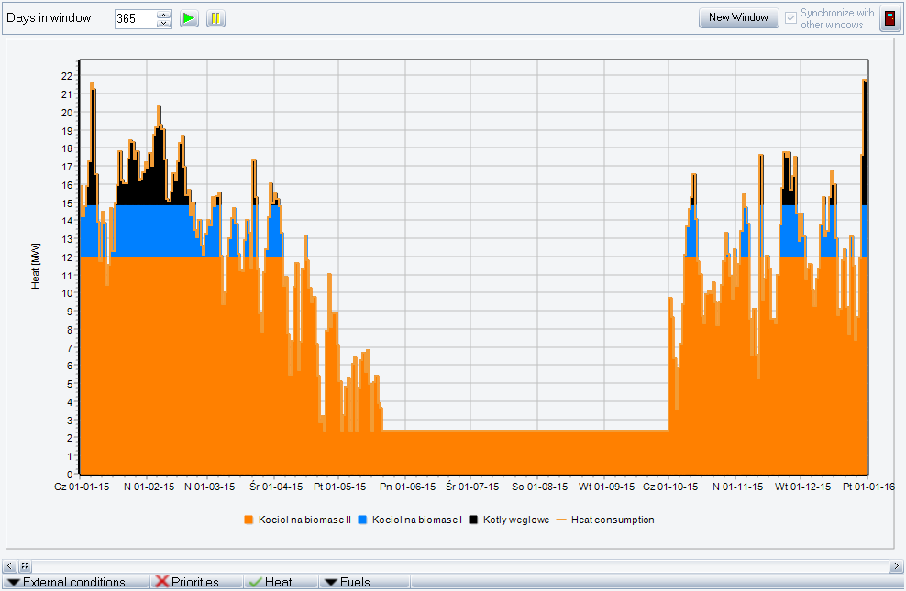

Wykres zapotrzebowania ciepła zaprezentowano poniżej.

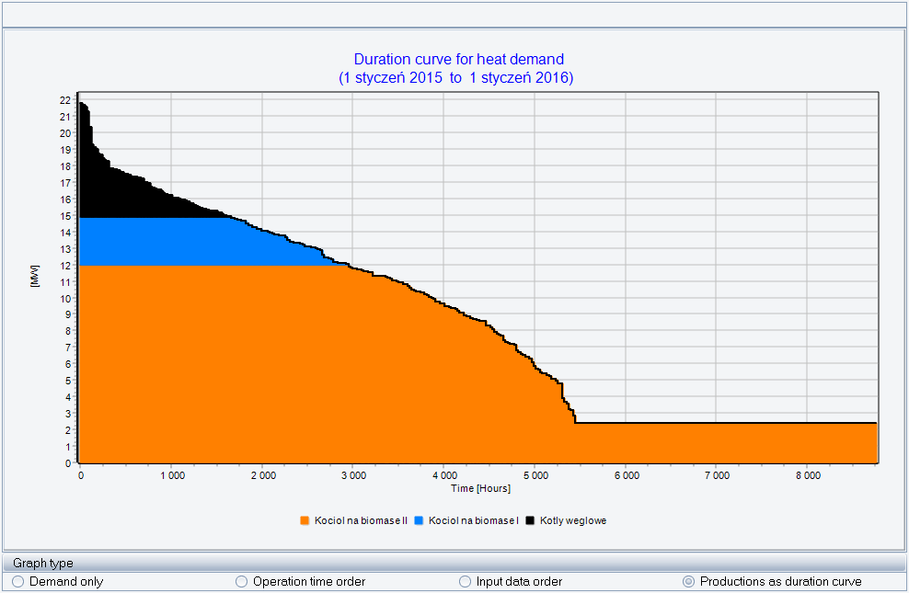

**Schemat instalacji obejmującej zarówno istniejące aktualnie kotłownie należące do MZEC w Kole jak i projektowany kocioł biomasowy o mocy 12 MW - Wariant 2.**

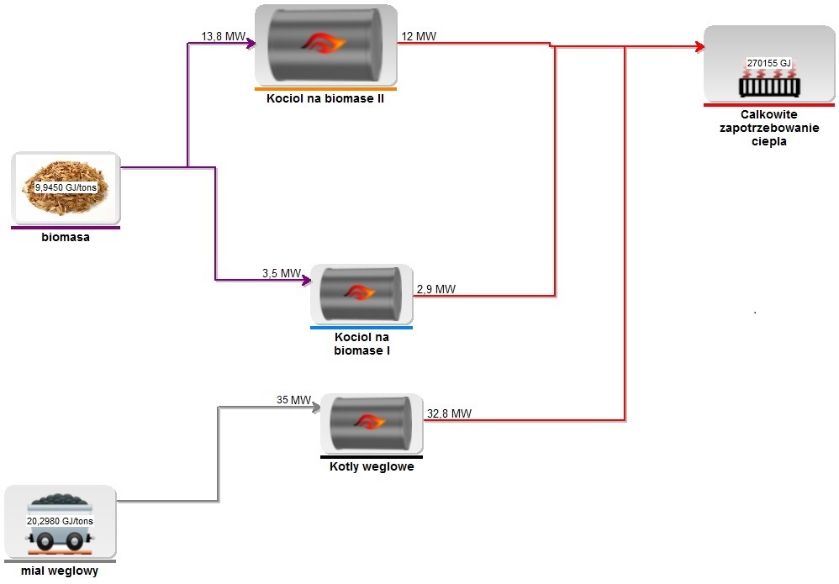

**Tabela Porównanie produkcji i zużycia paliw w obu wariantach oraz dla dotychczasowego sposobu wytwarzania ciepła**



|  |
| --- |
| 7.3. Analiza opcji |

|  |
| --- |
| 7.3.1 Analiza strategiczna – zidentyfikowanie najbardziej korzystnych rozwiązań (analiza jakościowa) |

Oba opisane wyżej rozwiązania są poprawne z technicznego punktu widzenia i mogą być zastosowane w przedmiotowej rozbudowie ciepłowni.

**Wariant z rozbudową systemu o geotermalne źródło ciepła**

**Podstawowe cechy:**

* bardzo wysokie wykorzystanie możliwości odwiertu geotermalnego;
* moc cieplna źródła geotermalnego – do ok. 11,5 MWt;
* możliwość pracy ciepłowni geotermalnej z mocą od ok. 1,0 do ok. 11,5 MWt (szeroki zakres „modulacji”);
* szeroki zakres możliwych do uzyskania temperatur wody sieciowej – od ok. 60oC do 84,3oC;
* możliwość samodzielnej pracy ciepłowni geotermalnej przez ok. 65% roku (ok. 5700 h) – w czasie sezonu letniego (bez udziału kotłów węglowych);
* wyłączenie z eksploatacji ciepłowni węglowych w okresie letnim,
* znaczne ograniczenie zużycia miału węglowego;
* znaczne ograniczenie emisji CO2 i pyłów przez ich całkowity brak ze źródła geotermalnego;

**Wariant z nowym kotłem biomasowym o mocy 12 MW**

**Podstawowe cechy:**

* brak wykorzystania możliwości istniejącego odwiertu geotermalnego;
* wysoka moc cieplna ciepłowni biomasowej – wraz z istniejącym kotłem do ok. 15,5 MWt;
* możliwość samodzielnej pracy ciepłowni biomasowej przez ok. 80% roku (ok. 7000 h w roku), czyli bez udziału kotłów węglowych;
* znaczne ograniczenie zużycia miału węglowego;
* znaczne ograniczenie emisji CO2 i pyłów w bilansie emisji do raportowania w ramach Systemu Handlu Uprawnieniami do Emisji;

|  |
| --- |
| 7.3.2 Analiza rozwiązań technologicznych (analiza opcji ilościowa) |

|  |  |  |  |
| --- | --- | --- | --- |
|  | | | |
| **Porównanie wariantów włączenia nowego odnawialnego źródła energii do systemu ciepłowniczego miasta Koło** | | | |
|  | Wariant Geotermalny  X – zaleta w stosunku do pozostałych | Wariant Biomasowy  X – zaleta w stosunku do pozostałych | |
| Moc cieplna ciepłowni | do ok. 11,5 MWt  X | do ok. 12,0 MWt  X | |
| Stopień wykorzystania wody geotermalnej w ciągu roku | Maksymalny  (samodzielna praca geotermii przez ok. 65% roku)  X | Brak wykorzystania geotermii | |
| Zakres uzyskiwanych temperatur wody sieciowej | Od 60oC do 84,3oC | Od 60oC do 120oC  X | |
| Zakres modulacji mocy | Od ok. 1,0 do 11,5 MWt  X | Od ok. 3,6 do 12,0 MWt  (przy paliwie referencyjnym zakres wynosi od 30%-100% obciążenia znamionowego) | |
| Samodzielna praca ciepłowni (bez udziału kotłów węglowych) | Przez ok. 65% roku (ok. 5700 h) | Przez ok. 80% roku (ok. 7000 h)  X | |
| Emisja CO2 i pyłów | Całkowity brak emisji  (jedynie pomocnicze wykorzystanie energii elektrycznej)  X | Brak emisji w bilansie  (spalanie biomasy)  X | |
| Zużycie paliw | Jedynie technologiczne wykorzystanie wydobytej wody geotermalnej  X | Spalanie paliwa biomasowego  (zakup paliwa od okolicznych dostawców) | |
| Koszt inwestycyjny | Wg analizy finansowej | | |
| Koszty eksploatacyjne | Wg analizy finansowe | | |
| Z przeprowadzonej analizy wynika, że najkorzystniejszym wariantem dla włączenia nowego odnawialnego źródła energii do systemu ciepłowniczego miasta Koło jest wariant z rozbudową systemu o geotermalne źródło ciepła. | | | |

**7.3.3 Oszacowanie kosztów dla wybranych rozwiązań**

W wariancie 1 wartość nakładów inwestycyjnych wynosi 30.304,1 tys. zł.

W wariancie 2 wartość nakładów inwestycyjnych wynosi 26.086 tys. zł.

**Koszty inwestycyjne Wariant 1**



**Koszty inwestycyjne Wariant 2**



Dotacja dla wariantu 1: 15.095,6 tys. zł /49,83% nakładów inwestycyjnych/.

Dotacja dla wariantu 2: 12.505,2 tys. zł /47,96% nakładów inwestycyjnych/.

Założenia operacyjne dla obu wariantów zamieszczono na kolejnej stronie.

**Tabela Podstawowe parametry operacyjne Wariant 1**



Ceny miału podano bez uwzględnia kosztów transportu

**Tabela Podstawowe parametry operacyjne Wariant 2**



|  |
| --- |
| 7.3.4 Finansowe i ekonomiczne porównanie rozważanych opcji |

Wariant 1 pozwala uzyskać IRR na poziomie 7,48%, NPV w wysokości 6,3 mln zł.

Wariant 2 – brak możliwości wyliczenia IRR, NPV w wysokości (minus) 48,5 mln zł /wariant drugi wymaga zastosowania wyższych cen ciepła aby projekt był rentowny/ .

**Projekcja operacyjna Wariant 1**





**Analiza efektywności Wariant 1**





**Projekcja operacyjna Wariant 2**





**Analiza efektywności Wariant 2**





|  |
| --- |
| 7.3.5 Porównanie rozważanych opcji pod względem środowiskowym (uwzględniając wpływ oraz odporność na zmianę klimatu i zagrożenia związane z klęskami żywiołowymi) |

Przez łagodzenie zmian klimatu należy rozumieć taki sposób planowania, realizacji, eksploatacji i likwidacji przedsięwzięcia, który nie przyczynia się do pogłębiania zmian klimatu. Przez adaptacje do zmian klimatu należy rozumieć taki sposób planowania, realizacji, eksploatacji i likwidacji przedsięwzięcia, aby było ono optymalnie przystosowane do postępujących zmian klimatu, jak również by nie powodowało zwiększenia wrażliwości elementów środowiska na zmiany klimatu.

Zmiany klimatu nasilają się i nie można ich całkowicie powstrzymać. Zmiany średnich warunków klimatycznych będą w dalszym ciągu postępować, zaś ekstremalne zdarzenia pogodowe będą się nasilać. Zjawiska te będą obejmowały coraz to nowe obszary, które dotychczas nie zostały uznane za obszary narażone na występowanie tego typu zdarzeń. W odniesieniu do prognozowanych zmian klimatu obejmujących okres eksploatacji i likwidacji przedsięwzięcia przyjęto scenariusz emisyjny IPCC SRES A1B, który zakłada gwałtowny rozwój ekonomiczny świata, osiągnięcie maksimum populacji w połowie stulecia oraz uwzględnia zrównoważone wykorzystywanie różnych źródeł energii.

Najważniejsze skutki zmian klimatu w regionie Europy Środkowo -Wschodniej

* zwiększenie częstotliwości temperatur ekstremalnych,
* zmniejszenie opadów w okresie letnim,
* częstsze występowanie powodzi w okresie zimowym,
* wzrost temperatury wody,
* zwiększenie zmienności plonowania roślin uprawnych,
* zwiększenie zagrożenia pożaru lasów,
* zmniejszenie stabilności lasu.

ŁAGODZENIE ZMIAN KLIMATU

Badając czy przedsięwzięcie nie będzie przyczyniać się do pogłębiania zmian klimatu uwzględniono:

* bezpośrednie emisje gazów cieplarnianych powodowane przez przedsięwzięcie;
* bezpośrednie emisje gazów cieplarnianych powodowane przez działania towarzyszące przedsięwzięciu (wytwarzanie odpadów, gospodarka odpadami - energia ze spalania odpadów lub wytwarzanie biogazu ze ścieków i osadów, wylesianie – utrata siedlisk powodujących sekwestrację węgla);
* bezpośrednie emisje gazów cieplarnianych powodowane przez transport towarzyszący przedsięwzięciu (lokalizacja, transport materiałów na etapie budowy, transport na etapie eksploatacji np. transport towarów, transport odpadów, podróże osób – ich liczba i długość, dostęp do transportu publicznego, transport rowerowy, wspólna jazda samochodami, pojazdy elektryczne);
* działania skutkujące pochłanianiem gazów cieplarnianych (np. zalesianie, zmiana sposobu użytkowania terenu, ochrona terenów zielonych, podmokłych - pozyskiwanie metanu do produkcji biogazu);
* działania skutkujące zmniejszaniem emisji gazów cieplarnianych (np. technologie, korzystanie z odnawialnych źródeł energii, wykorzystanie materiałów budowlanych pochodzących z recyklingu/odzysku);
* pośrednie emisje gazów cieplarnianych związane z zapotrzebowaniem na energię towarzyszącym przedsięwzięciu (np. związane ze stosowaną technologią, na potrzeby ogrzewania czy chłodzenia budynków, oświetlenie, zastosowanie naturalnej izolacji, okien skierowanych na południe, pasywnej wentylacji, czy żarówek energooszczędnych, inne elementy energochłonne).

ADAPTACJE DO ZMIAN KLIMATU

Badając czy przedsięwzięcie jest przystosowane do postępujących zmian klimatu uwzględniono:

* powodzie – poprzez np. lokalizację, konstrukcję, awaryjne zasilanie w energię, wodę, sieć teleinformatyczną, a także organizację służb kryzysowych, zapewnienie dróg ewakuacyjnych;
* pożary – poprzez np. konstrukcję, zagospodarowanie terenu – przecinki, systemy awaryjne, ognioodporne materiały budowlane, służby kryzysowe, drogi ewakuacyjne;
* fale upałów – poprzez np. konstrukcję, zagospodarowanie terenu – zacienienie, dachy pokryte roślinnością, klimatyzację (co wiąże się ze zwiększeniem zapotrzebowania na energię i wodę), ochronę zbiorów, ochronę przeciwpożarową, zapewnienie wody dla zwierząt, ingerencję w obieg powietrza, pochłanianie lub generowanie wysokich temperatur – wyspy ciepła, emisje lotnych związków organicznych i tlenków azotu, materiały budowlane odporne na wysokie temperatury, materiały pochłaniające lub odbijające światło słoneczne, ich rodzaj, kolor;
* susze – poprzez np. systemy oszczędzania wody – technologiczne i bytowe, gromadzenie wód deszczowych i roztopowych, przygotowanie na mniejszą dostępność i gorszą jakość wody oraz zwiększone zapotrzebowanie na wodę, ochronę zbiorów, ochronę przeciwpożarową, lokalizację na obszarze o dużym zagrożeniu pożarowym, zapewnienie wody dla zwierząt, ochronę krajobrazu (ochrona zieleni), zachowanie ciągłości siedlisk, retencję wodną, zapotrzebowanie przedsięwzięcia na wodę, wpływ na warstwy wodonośne, instalacje oczyszczania ścieków umożliwiające odzysk wody, obieg zamknięty wód technologicznych;
* nawalne deszcze i burze – poprzez np. konstrukcję, odprowadzanie wody, wpływ na retencję powierzchniową, stopień izolacji terenu, zagospodarowanie terenu – zalesienie, tereny zielone, awaryjne zasilanie - energia, woda, sieć teleinformatyczna, ochronę przed podtopieniami - lokalizację, piorunochrony, ryzyko wycieku zanieczyszczeń, wbudowanie zasuw burzowych do systemów odwadniających w celu ochrony wnętrz przed zalaniem na skutek cofnięcia się ścieków, właściwe odwodnienie terenu przedsięwzięcia, służby kryzysowe, drogi ewakuacyjne;
* silne wiatry – poprzez np. konstrukcję, ryzyko przewrócenia obiektów w sąsiedztwie np. drzew, masztów, awaryjne zasilanie - energia, woda, sieć teleinformatyczna, służby kryzysowe;
* katastrofalne opady śniegu – poprzez np. konstrukcję, jej stabilność, awaryjne zasilanie, eksploatację np. usuwanie śniegu z dachów, sposoby usuwania śniegu z chodników i jezdni (i ich wpływ na wody, gleby i roślinność), ochronę przed lawinami;
* fale mrozu – poprzez np. konstrukcję, awaryjne zasilanie – energia, woda, sieć teleinformatyczna, materiały budowlane odporne na niskie temperatury, ochronę przed szkodami wywołanymi zamarzaniem i odmarzaniem - wodociągi, drogi;
* podnoszący się poziom mórz - poprzez np. konstrukcję, lokalizację;
* sztormy, erozja wybrzeża i intruzje wód zasolonych - poprzez np. konstrukcję, lokalizację, zwiększanie erozji, ryzyko wycieku zanieczyszczeń;
* osuwiska - poprzez np. konstrukcję, lokalizację, ochronę powierzchni ziemi (np. poprzez roślinność – hydroobsiew, zadarnienie, drzewa), kanały i dreny odwadniające.

Analizując projekt pod kątem środowiskowym należy uwzględnić konieczność większego zapotrzebowania na energię, co w przypadku zastosowania wariantów alternatywnych prowadziłaby do wzrostu emisji gazów cieplarnianych

Porównanie obu wariantów pod względem środowiskowym prowadzi do pozytywnych wniosków będących konsekwencją uniknięcia emisji gazów cieplarnianych nie tylko na etapie przesyłu ale również poprzez uniknięcie zużycia energii z źródeł pierwotnych.

W projekcie nie zidentyfikowano istotnego ryzyka wystąpienia zmian klimatu mogących mieć negatywny wpływ na projekt oraz na niekorzystne oddziaływanie projektu na skutek wystąpienia określonych zmian klimatu. Przedsięwzięcie pozytywnie wpisuje się w założenia Projektu KLIMADA dla wariantu podstawowego, gdyż ich podstawą jest wykorzystywanie do ogrzewania budynków energii geotermalnej, odnawialnej, co w bezpośredni sposób sprzyja adaptacji do zmian klimatu.

Zmniejszenie wielkości emisji CO2

* + - Wariant 1 – 20.111 ton
    - Wariant 2 – 21.778 ton

|  |
| --- |
| 7.4. Wybór najlepszego rozwiązania spośród rozważanych opcji wraz z uzasadnieniem dokonanego wyboru |

Wariant geotermalny zapewnia zdecydowanie większe korzyści ekonomiczne przy zbliżonych efektach środowiskowych. Jest to wariant który, gwarantuje także niski poziom awaryjności oraz niski wpływ na zmiany krajobrazu.

# 8. ANALIZA ODDZIAŁYWANIA NA ŚRODOWISKO

|  |
| --- |
| 8.1. Zgodność projektu z politykami ochrony środowiska |

Planowane przedsięwzięcie poprzez dążenie do wykorzystania energii odnawialnej, zmniejszenie zużycia nieodnawialnej energii pierwotnej, zmniejszenie emisji niekorzystnych dla środowiska naturalnego gazów (w szczególności CO2), wykorzystanie lokalnie dostępnego źródła energii bezpośrednio wpisuje się w szereg polityk sektorowych Polski oraz Unii Europejskiej.

STRATEGIA EUROPA 2020

Dokument **"Europa 2020 - Strategia na rzecz inteligentnego i zrównoważonego rozwoju sprzyjającego włączeniu społecznemu"**, zaprezentowany przez Komisję Europejską 3 marca 2010 roku, jako jeden z priorytetów wymienia *„rozwój zrównoważony: wspieranie gospodarki efektywniej korzystającej z zasobów, bardziej przyjaznej środowisku i bardziej konkurencyjnej”*. Wśród kilku nadrzędnych, wymiernych celów UE wymienia: *„emisję dwutlenku węgla należy ograniczyć co najmniej o 20% w porównaniu z poziomem z 1990 r. lub, jeśli pozwolą na to warunki, nawet o 30%; należy zwiększyć udział odnawialnych źródeł energii w naszym całkowitym zużyciu energii do 20% oraz zwiększyć efektywność wykorzystania energii o 20%”*. Wśród siedmiu projektów przewodnich, które umożliwią postępy w ramach każdego z priorytetów tematycznych, wymienia *„Europa efektywnie korzystająca z zasobów” – projekt na rzecz uniezależnienia wzrostu gospodarczego od wykorzystania zasobów, przejścia na gospodarkę niskoemisyjną, większego wykorzystania odnawialnych źródeł energii, modernizacji transportu oraz propagowania efektywności energetycznej.*

POLITYKA ENERGETYCZNA POLSKI DO 2030 ROKU

Dokument **"Polityka energetyczna Polski do 2030 roku"**, przygotowany przez Ministerstwo Gospodarki, a przyjęty przez Radę Ministrów w dniu 10 listopada 2009 roku, jako jedne z podstawowych kierunków polskiej polityki energetycznej wymienia:

* Rozwój wykorzystania odnawialnych źródeł energii,
* Ograniczenie oddziaływania energetyki na środowisko.

W obszarze „Rozwój wykorzystania odnawialnych źródeł energii” jako główne cele polityki energetycznej dokument ten wymienia między innymi:

* Wzrost udziału odnawialnych źródeł energii w finalnym zużyciu energii co najmniej do poziomu 15% w 2020 roku oraz dalszy wzrost tego wskaźnika w latach następnych,
* Zwiększenie stopnia dywersyfikacji źródeł dostaw oraz stworzenie optymalnych warunków do rozwoju energetyki rozproszonej opartej na lokalnie dostępnych surowcach.

W obszarze „Ograniczenie oddziaływania energetyki na środowisko” jako główne cele polityki energetycznej dokument ten wymienia między innymi:

* Ograniczenie emisji CO2 do 2020 roku przy zachowaniu wysokiego poziomu bezpieczeństwa energetycznego,
* Ograniczanie negatywnego oddziaływania energetyki na stan wód powierzchniowych i podziemnych.

Przedmiotowe przedsięwzięcie znakomicie wpisuje się we wszystkie te cele: sprzyja wzrostowi udziału OZE w ogólnym zużyciu energii, zwiększa stopień dywersyfikacji źródeł dostaw poprzez wykorzystanie energii geotermalnej w regionie, gdzie nie są dostępne klasyczne surowce energetyczne. Ciepłownia geotermalna wpływa na obniżenie emisji CO2, co spełnia wymienione cele w drugim wymienionym obszarze.

PRAWO ENERGETYCZNE

Ustawa z dnia 10 kwietnia 1997 r. - Prawo energetyczne w art. 14 mówi, że polityka energetyczna państwa określa w szczególności działania w zakresie ochrony środowiska oraz rozwój wykorzystania odnawialnych źródeł energii.

POLITYKI HORYZONTALNE - ZRÓWNOWAŻONY ROZWÓJ

Realizacja przedsięwzięcia będzie niewątpliwie miała korzystny wpływ na zrównoważony rozwój, co jest zresztą jednym z podstawowych celów przedsięwzięcia. Wykorzystanie energii geotermalnej wpływa na zmniejszenie zużycia nieodnawialnej energii pierwotnej. Ciepłownia geotermalna wpływa na obniżenie emisji CO2. Ogranicza też negatywne oddziaływanie energetyki na stan wód powierzchniowych i podziemnych.

WPŁYW NA BEZPIECZEŃSTWO ENERGETYCZNE POLSKI

Przedsięwzięcie pozwoli na wykorzystanie dostępnego lokalnie, odnawialnego źródła energii. Geotermia nie wymaga dostarczania żadnych surowców, jest wiec niezależna od uwarunkowań w zakresie światowych wahań cen surowców energetycznych. Spośród wymienionych surowców alternatywnych (węgiel, gaz ziemny, olej opałowy) olej opałowy oraz gaz ziemny są w znacznej części importowane. Złoża węgla kamiennego występują w Polsce w odpowiedniej skali jednak stale rosną koszty społeczne i ekonomiczne ich wydobycia i wykorzystywania. Presja na obniżenie wykorzystywanie węgla jest również elementem nacisku w ramach klimatyczno-energetycznej Unii Europejskiej.

Realizacja inwestycji opartych na lokalnych, odnawialnych źródłach energii jest elementem wpływającym na wzrost bezpieczeństwa energetycznego Polski.

ZGODNOŚĆ PROJEKTU Z STRATEGIĄ ZIT

Gmina Koło nie wchodzi w skład obszaru objętego Strategią Zintegrowanych Inwestycji Terytorialnych.

ZGODNOŚĆ PROJEKTU Z PLANEM GOSPODARKI NISKOEMISYJNEJ

Zgodnie z **punktem 8.4 Kierunki „Planu” do roku 2020** - Kierunkami głównymi PGN jest uzyskanie mniejszego zużycia energii cieplnej i elektrycznej (również poprzez zwiększenie udziału OZE w ogólnym bilansie produkcji i zużycia energii) w poszczególnych obszarach, skutkujące osiągnięciem celu, jakim jest redukcja emisji CO2 do roku 2020 o 20%.

Kierunkami pośrednimi są:

* dalsza gazyfikacja miasta i stopniowe zastępowanie źródeł wykorzystujących węgiel na źródła wykorzystujące gaz sieciowy,
* wyraźne oszczędności w budżecie, dzięki ograniczeniu i optymalizacji zużycia energii elektrycznej a także innych mediów,
* udoskonalenie zarządzania, wykorzystanie potencjału miasta w zakresie ograniczania emisji zanieczyszczeń,
* poprawa jakości powietrza,
* lepszy wizerunek władz samorządowych w oczach mieszkańców,
* ograniczenie zużycia i kosztów energii używanej przez odbiorców,
* zwiększenie komfortu korzystania z budynków i instalacji,
* ochrona zdrowia obywateli,
* bezpieczeństwo energetyczne, ekologiczne i ekonomiczne,
* modernizacja obiektów miejskich,
* monitoring zużycia energii w budynkach miasta,
* wprowadzanie nowoczesnych rozwiązań w oświetleniu dróg,
* edukacja mieszkańców w zakresie OZE oraz efektywnego gospodarowania energią,
* rozwój i modernizacja ciepłownictwa opartego o lokalne kotłownie i wykorzystujące OZE,
* wprowadzanie nowoczesnych technologii w budownictwie,
* przygotowanie pracowników Urzędu Miejskiego do roli specjalistów w zakresie efektywności energetycznej.

WPŁYW PROJEKTU NA REALIZACJĘ POLITYKI ENERGETYCZNEJ POLSKI ORAZ UE; ZNACZENIE W KONTEKŚCIE BEZPIECZEŃSTWA ENERGETYCZNEGO („3X20”) .

Zmniejszenie do roku 2020 emisji CO2 o 20%; zmniejszenie do roku 2020 energochłonności o 20%; zwiększenie do roku 2020 udziału energii produkowanej ze źródeł odnawialnych do 20% w całkowitym rynku energetycznym; zwiększenie do roku 2020 udziału biopaliw do 10% w rynku paliwowym.

Inwestycja wpływa na wyraźne zmniejszenie emisji CO2. Zastosowanie energii geotermalnej ma wpływ na obniżenie zużycia energii pierwotnej a więc także na poprawę efektywności i zmniejszenie energochłonności.

Jako element całościowego projektu ciepłowni geotermalnej wpływa na poprawę efektywności pracy projektowanego systemu.

ZGODNOŚĆ PROJEKTU Z PROJEKTEM KLIMADA

Przedsięwzięcie wpisuje się pozytywnie w założenia Projektu KLIMADA poprzez ograniczenie i racjonalizację zużycia energii pierwotnej a tym samym obniżenie poziomu emisji CO2. Stan jakości powietrza na terenie miasta Koło kształtowany jest głównie przez:

* rozproszone źródła ciepła: o kotłownie lokalne, zlokalizowane z reguły przy obiektach użyteczności publicznej, kotłownie osiedlowe oraz o ogrzewanie indywidualne budynków,
* komunikację samochodową,
* działalność gospodarczą.

Większość istniejących lokalnych kotłowni jest uciążliwa dla środowiska (emisja spalin ze spalania gorszych gatunków węgla, brak instalacji oczyszczania spalin, mała sprawność kotłów). Rozwiązaniem problemów niskiej emisji jest wzrost udziału ciepła systemowego zarówno poprzez modernizację sieci co ma wpływ na zmniejszenie zużycia paliw konwencjonalnych jak i poprzez większe zastosowanie OZE w mieście. Realizacja inwestycji tym samym bezpośrednio wpływa na poprawę lokalnego środowiska naturalnego.

|  |
| --- |
| 8.2. Ocena oddziaływania przedsięwzięcia na środowisko (OOŚ) |

Inwestor posiada wydaną 6 maja 2019 r. deklaracje organu odpowiedzianego za monitorowanie obszarów Natura 2000 o stwierdzenie braku istotnego wpływu projektu na obszary Europejskiej Sieci Ekologicznej Natura 2000.

|  |
| --- |
| 8.3. Strategiczne oceny oddziaływania na środowisko |

Dla POiIŚ została sporządzona strategiczna ocena oddziaływania na środowisko, zgodnie z którą Program POiIŚ zakłada pozytywny efekt inwestycji geotermalnych na środowisko. Strategiczna ocena oddziaływania na środowisko jest dostępna na stronach internetowych POiIŚ

**(link:** [**https://www.pois.gov.pl/media/1172/Prognoza_oos_POIiS_2014_2020_29012015.pdf**](https://www.pois.gov.pl/media/1172/Prognoza_oos_POIiS_2014_2020_29012015.pdf) **).**

|  |
| --- |
| 8.4. Ilościowe parametry ingerencji w środowisko w formie liczbowej, a także podanie skutków unikniętych emisji, również w postaci liczbowej |

Dla wyliczenia korzystnych skutków przedsięwzięcia na środowisko (uniknięte emisje itp.) dokonano przeliczenia, jak przedsięwzięcie wpłynie na zmniejszenie zużycia energii pierwotnej, a także jak wpłynie na zmniejszenie emisji CO2.

Do wyliczeń posłużono się wskaźnikami emisji CO2 dla tych źródeł, według dokumentu KOBiZE "Wartości opałowe (WO) i wskaźniki emisji CO2 (WE) w roku 2014 do raportowania w ramach Wspólnotowego Systemu Handlu Uprawnieniami do Emisji za rok 2017".

**Tabela. Oszacowanie wartości zmniejszenia zużycia energii pierwotnej oraz zmniejszenia/uniknięcia emisji CO2.**



Realizacja niniejszego przedsięwzięcia jak i późniejsza eksploatacja przedsięwzięcia będzie neutralna dla środowiska naturalnego. W zakresie redukcji emisji CO2 pozytywna.

W trakcie prac będą stosowane technologie i materiały spełniające wszelkie wymagane normy, w tym normy dotyczące środowiska naturalnego. Taki sposób realizacji przedsięwzięcia ma na celu zapobieżenie negatywnym skutkom dla środowiska naturalnego, wynikającym z realizacji przedsięwzięcia. Przy wyborze materiałów, wykonawców prac budowlanych, a także innego rodzaju dostaw i usług, będą przestrzegane zasady tak zwanych „zielonych zamówień”, to znaczy będą wybierane takie materiały i surowce, a także wykonawcy i dostawcy, które zagwarantują spełnianie wszelkich norm w dziedzinie środowiska naturalnego.

Realizacja przedsięwzięcia oraz późniejsza eksploatacja infrastruktury powstałej w jego wyniku nie mają związku z emisją trwałych, toksycznych, szkodliwych, czy też uciążliwych dla środowiska zanieczyszczeń. Przedsięwzięcie jest obojętne w kwestii różnorodności biologicznej.

# 9. PLAN WDROŻENIA I EKSPLOATACJI PROJEKTU

|  |
| --- |
| 9.1. Zakres poszczególnych kontraktów wraz z zaproponowanymi procedurami kontraktowymi |

Dla realizacji przedsięwzięcia planowane jest zawarcie dwóch kontraktów, obejmujących:

* wykonanie pełnego zakresu prac związanych z odwiertem geotermalnym
* wykonanie instalacji ciepłowniczej

Przy zakładanym zakresie rzeczowym przedsięwzięcia będzie to optymalne rozwiązanie dla sprawnego i płynnego zrealizowania przedsięwzięcia. Wybór wykonawców, zawarcie z nimi umowy, a także realizacja przedsięwzięcia, będzie przebiegała zgodnie z Wytycznymi w zakresie kwalifikowalności wydatków w ramach PO IŚ na lata 2014-2020 oraz własną procedurą zawierania umów dla zadań objętych projektem (załącznik do wniosku o dofinansowanie).

|  |
| --- |
| 9.2. Harmonogram ogłaszania przetargów, podpisywania kontraktów |

**Tabela. Zakres zamówienia - udzielanie zamówień publicznych.**

|  |  |  |  |
| --- | --- | --- | --- |
| ZAKRES ZAMÓWIENIA | TRYB UDZIELENIA ZAMÓWIENIA | DATA WSZCZĘCIA POSTĘPOWANIA W CELU UDZIELENIA ZAMÓWIENIA | PLANOWANA DATA ZAWARCIA UMOWY |
| Objęte zakresem stosowania ustawy Prawo zamówień publicznych | | | |
| nie dotyczy | nie dotyczy | nie dotyczy | nie dotyczy |
| Nie objęte zakresem stosowania ustawy Prawo zamówień publicznych | | | |
| Prace budowlane i instalacyjne - pełny zakres prac objęty harmonogramem realizacji projektu | Zgodnie z Wytycznymi w zakresie kwalifikowalności wydatków w ramach PO IŚ na lata 2014-2020 oraz własną procedurą zawierania umów dla zadań objętych projektem | 01.02.2020 | 30.04.2020 |

Wymienione w tabeli powyżej postępowanie wyboru wykonawcy, planowane do przeprowadzenia w ramach przedsięwzięcia, będzie, podobnie jak wszelkie inne czynności w ramach przedsięwzięcia, przeprowadzane zgodnie z polskim i unijnym prawem. W szczególności będą stosowane odpowiednie przepisy kodeksu cywilnego, regulujące kwestie zawierania umowy w drodze przetargu. W celu prawidłowego przeprowadzenia postępowania w oparciu o *Wytyczne w zakresie kwalifikowalności wydatków w ramach PO IŚ na lata 2014-2020* przygotowano własną procedurę zawierania umów dla zadań objętych projektem (załącznik do wniosku o dofinansowanie).

|  |
| --- |
| 9.3. Harmonogram realizacji przedsięwzięcia |

**Tabela. Harmonogram głównych działań w ramach projektu.**

|  |  |  |
| --- | --- | --- |
|  | Data rozpoczęcia | Data ukończenia |
| 1. Studia wykonalności: | 01.01.2019 | 30.04.2019 |
| 2. Analiza kosztów i korzyści: | nie dotyczy | nie dotyczy |
| 3. Ocena oddziaływania na środowisko: | nie dotyczy | nie dotyczy |
| 4. Studia projektowe: | 01.12.2019 | 31.12.2019 |
| 5. Opracowanie dokumentacji przetargowej: | 01.01.2020 | 31.01.2020 |
| 6. Postępowanie lub postępowania o udzielenie zamówienia: | 01.02.2020 | 30.04.2020 |
| 7. Nabycie gruntów: | nie dotyczy | nie dotyczy |
| 8. Zezwolenie na inwestycję: | 01.05.2020 | 30.06.2020 |
| 9. Etap budowy/umowa/ dostawy urządzeń: | 01.07.2020 | 30.06.2022 |
| 10. Etap operacyjny: | 01.07.2022 | nie dotyczy |

Rzeczowa realizacja przedsięwzięcia jeszcze nie została rozpoczęta, przedsięwzięcie nie zostało zakończone. Przedsięwzięcie spełnia efekt zachęty.

**Tabela. Plan nakładów inwestycyjnych oraz struktura ich wydatkowania w ujęciu rocznym w zł.**



Wartość brutto nakładów inwestycyjnych wynosi 37.274.065,26 zł

Łączne nakłady inwestycyjne netto to 30.304.118.10 zł.

Łączne koszty kwalifikowane to 30.294.118,10 zł.

Poziom dofinansowania 15.095.620,86 zł tj. 49,83% kosztów kwalifikowanych

**Tabela. Plan nakładów inwestycyjnych kwalifikowanych oraz struktura ich wydatkowania w ujęciu kwartalnym w zł.**



|  |
| --- |
|  |

## 9.4. Plan płatności

Struktura finansowania projektu zakłada finansowanie dotacją oraz środkami własnymi.

Przy określaniu kosztów kwalifikowanych wzięto pod uwagę obowiązujące *Wytyczne w zakresie kwalifikowania wydatków w ramach POIŚ 2014-2020*, a także cel projektu, opis kwalifikujących się do wsparcia tego typu projektu oraz klasyfikację funduszy strukturalnych.

W przypadku przedmiotowego przedsięwzięcia:

* VAT jest niekwalifikowany, gdyż Wnioskodawca ma możliwość odzyskania podatku VAT poniesionego w kosztach przedsięwzięcia,
* wsparcie stanowi pomoc publiczną, a przedsięwzięcie nie jest projektem generującym dochód w rozumieniu art. 61 ust. 1 Rozporządzenia 1303/2013 (w projekcie nie występuje sytuacja w której wpływy środków pieniężnych następują z bezpośrednich wpłat dokonywanych przez użytkowników za towary i usługi zapewnianie przez daną operacje).

Plan płatności uwzględnia kwartalne rozliczenie projektu a tym samym także kwartalnie ujęte płatności pośrednie.

# 10. ANALIZA FINANSOWA

Zgodnie z założeniami określonymi między innymi w wytycznych do przygotowania studium wykonalności zastosujemy uproszczoną metodykę przeprowadzenia analizy finansowej, gdyż przedsięwzięcie nie zalicza się do tzw. dużych projektów.

|  |
| --- |
| 10.1. Założenia makroekonomiczne |

Zgodnie z zaleceniami podane poniżej założenia makroekonomiczne zostały zaczerpnięte z wariantu podstawowego dokumentu „Zaktualizowane warianty rozwoju gospodarczego Polski, opublikowanego przez Ministerstwo Rozwoju (data aktualizacji: 16.08.2018 r).

**Tabela. Założenia makroekonomiczne wariant podstawowy.**





**Tabela. Założenia makroekonomiczne kurs EUR/PLN oraz podstawowa stopa procentowa wariant podstawowy.**





**Tabela. Założenia makroekonomiczne wariant pesymistyczny.**





**Tabela. Założenia makroekonomiczne kurs EUR/PLN oraz podstawowa stopa procentowa wariant pesymistyczny**





Analiza finansowa została przeprowadzona w oparciu o metodę zdyskontowanych przepływów pieniężnych (DCF), charakteryzującą się następującymi cechami:

1. metoda ta uwzględnia, co do zasady, wyłącznie przepływy środków pieniężnych - niepieniężne pozycje rachunkowe, takie jak amortyzacja czy rezerwy na nieprzewidziane wydatki, nie są przedmiotem analizy finansowej,
2. metoda ta uwzględnia przepływy środków pieniężnych w roku, w którym zostały dokonane i ujęte w danym okresie odniesienia (metoda kasowa),
3. metoda ta uwzględnia wartość pieniądza w czasie przy sumowaniu przepływów finansowych w różnych latach (dyskontowanie).

W przypadku przedmiotowego przedsięwzięcia właściciel infrastruktury oraz jej operator w okresie eksploatacji to ten sam podmiot, będący jednocześnie Wnioskodawcą. Analiza finansowa opiera się na następujących założeniach:

* Analiza finansowa została przeprowadzona w cenach stałych.
* Analiza finansowa została sporządzona w cenach netto, gdyż podatek VAT stanowi wydatek niekwalifikowany.
* Zgodnie z wytycznymi przyjmuje się finansową stopę dyskontową w wysokości 4%.
* Zgodnie z wytycznymi przyjmuje się okres odniesienia wynoszący 20 lat. Analizę przeprowadza się zatem w latach 2019-2039.
* Zgodnie z przepisami o rachunkowości Wnioskodawca stosuje odpisy amortyzacyjne.
* Przyjmuje się zwykłą stawkę podatku od towarów i usług (VAT), która obecnie wynosi 23%.
* Poziom dofinansowania zgodnie z kalkulatorem pomocy publicznej wysokości **49,83%** wydatków kwalifikowanych.
* W kontekście specyfiki przedsięwzięcia oraz analizy według cen stałych nie mają istotnego wpływu na przedsięwzięcie oraz na Wnioskodawcę następujące czynniki: stopa wzrostu PKB, wskaźnik inflacji, kursy wymiany walut, wskaźniki WIBOR oraz WIBID, stopa bezrobocia.
* Ponieważ nie jest możliwe pełne oddzielenie strumienia kosztów operacyjnych i nakładów inwestycyjnych na realizację przedsięwzięcia od ogólnego strumienia kosztów operacyjnych i nakładów inwestycyjnych Wnioskodawcy, to analizę finansową przeprowadza się metodą różnicową.
* Przedmiotowe przedsięwzięcie służy poprawie efektywności działania, w tym w szczególności obniżeniu kosztów działalności. W projekcie nie występuje sytuacja w której wpływy środków pieniężnych następują z bezpośrednich wpłat dokonywanych przez użytkowników za towary i usługi zapewnianie przez daną operacje.
* Dla obliczenia wartości rezydualnej przyjmuje się wycenę wartości aktywów trwałych netto na koniec okresu prognozy.
* Przyjęto nakłady odtworzeniowe w wysokości 20% kosztów nakładów początkowych w części związanej z infrastrukturą systemu ciepłowniczego
* Nakłady odtworzeniowe zaplanowano w ostatnim roku projekcji.
* Wszystkie koszty związane z przedsięwzięciem wskazane w harmonogramie realizacji projektu zalicza się do kosztów inwestycyjnych.
* Fazę inwestycyjną przyjmuje się od III kwartału 2020 roku do II kwartału 2022 roku.
* Fazę operacyjną przyjmuje się od III kwartału 2022 roku.

**Tabela. Oszacowanie wartości wsparcia na podstawie kalkulatora pomocy publicznej Załącznik 4.2 do Regulaminu konkursu.**

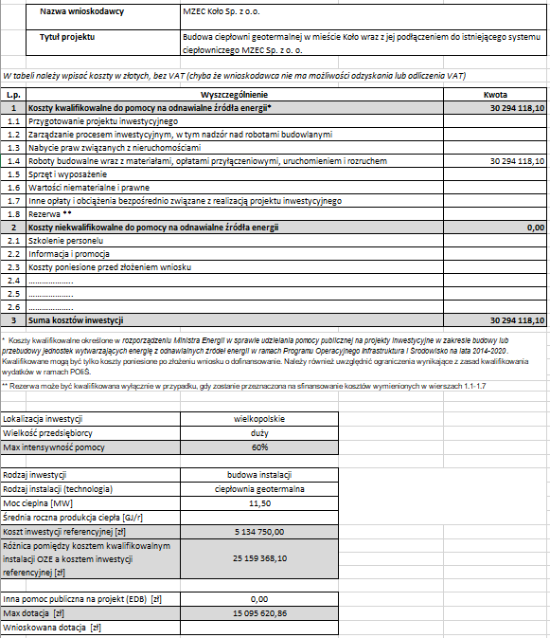

*Moc cieplna przyjęta w kalkulatorze pomocy publicznej wynosi 11,5 MW

## 10.2. Plan inwestycyjny z rozbiciem na nakłady kwalifikowane i niekwalifikowane

Na kolejnej stronie zaprezentowano szczegółowy plan inwestycyjny z rozbiciem na nakłady kwalifikowane i niekwalifikowane.

**Tabela. Harmonogram realizacji projektu.**



|  |
| --- |
| 10.3. Plan finansowania przedsięwzięcia |

**Tabela. Plan finansowania przedsięwzięcia.**



* Plan finansowania jest tożsamy z harmonogramem realizacji inwestycji.
* Dodatkowy źródłem finansowania poza dotacją będzie pożyczką z NFOŚIGW. Założono okres umowy pożyczkowej 3+12 /3 lata okres uruchomienia 12 lat okres spłaty/. Założono koszt finansowania na poziomie 2,85%.

|  |
| --- |
|  |

## 10.4. Prognoza przychodów oraz kosztów w analizowanym okresie - dla wariantu inwestycyjnego i bezinwestycyjnego

Prognoza opracowana na podstawie metody różnicowej umożliwiającej wydzielenie strumienia kosztów operacyjnych i nakładów inwestycyjnych na realizację projektu od ogólnego strumienia kosztów operacyjnych i nakładów inwestycyjnych beneficjenta poprzez porównanie wariantu bezinwestycyjnego oraz inwestycyjnego.

**WARIANT BEZINWESTYCYJNY**

Inwestor prowadzi działalność ciepłowniczą osiągając za rok 2018 14,6 mln zł obrotów. Działalność spółki jest stabilna, firma stopniowo powiększa wielkość sieci ciepłowniczej a tym samym także liczbę odbiorców co pozwala ograniczyć negatywny trend w zakresie jednostkowej konsumpcji ciepła.

Realizacja zarówno nowych i odtworzeniowych inwestycji wspierana jest finansowaniem dłużnym w postaci kredytów i pożyczek.

ZAŁOŻENIA PRZYCHODOWE

Na podstawie planowanych przyłączeń do sieci założono wzrost ilości dostarczonego w ciepła w latach 2020-2022 o ok. 20 tys. GJ przyjmując wzrost o ok. 7,5 tys. GJ w 2020 r.; 7 tys. GJ w 2021 r. oraz 6,1 tys. GJ w 2022 r. Od 2022 r. założono stały poziom dostaw ciepła mimo dalszych możliwości podłączenia kolejnych odbiorców.

Stawki cenowe za ciepło przyjęto zgodnie z taryfą założoną na rok 2020

Zgodnie z którą

Cena ciepła wyniesie 35,85 zł/GJ

Cena przesyłu wyniesie 9,46 zł/GJ

Cena jednostkowa opłat stałych /opłaty stałe przeliczone na wielkość dostaw ciepła/

Z tytułu mocy zamówionej nośnika ciepła etc. na poziomie 20,48 zł/GJ

Dla lat 2021-2022 założono niewielki wzrost cen na poziomie 0,5% rocznie /efekt znaczącego wzrostu taryfy w 2020 r./.

Dla lat 2023-2039 założono wzrost taryf średniorocznie na poziomie 2%.

KOSZTY OPERACYJNE

Zużycie materiałów i energii

Ilość nabywanego miału węglowego w latach 2019-2022 wyniesie od 11.945,46 ton rocznie do 11.995,07 ton

Wartość opałowa w dostawach 23,59 GJ

Cena miału wraz z transportem w 2019 r. 362,22 zł w kolejnych latach wzrost o 3% rocznie do 2022 r. oraz o 1,5% rocznie w kolejnych latach projekcji

Ilość nabywanej biomasy będzie w latach 2019-2022 wzrastał w ramach planowanego wzrostu wielkości produkcji z poziomu 4758 ton do 6935 ton,

Wartość opałowa 9,95 GJ

Cena nabycia w 2019 r. 234,45 tona założono 2,5% dynamikę wzrostu cen zrębki w latach 2020-2022 oraz wzrost w tempie 1,5 % w kolejnych latach

Pozostałe koszty zużycia materiałów i energii wyniosą w 2019 r. 1297,6 tys. zł w tym koszty energii elektrycznej ok. 440 tys. zł.

W kolejnych latach założono rocznie 3% dynamikę wzrostu do 2022 r. oraz 1,5% dynamikę wzrostu kolejnych latach projekcji

Usługi obce

Koszt usług obcych dla 2019 r. założono na poziomie 890.978,08 zł w tym standardowe /planowane/ usługi remontowe 265.200 zł. Założono 3% dynamikę wzrostu usług obcych w kolejnych latach.

Podatki i opłaty koszt w 2019 r. 373.143,56 zł wzrost o 3% rocznie w latach 2020-2022 oraz 2% rocznie w kolejnych latach projekcji

Wynagrodzenia koszt w 2019 r. 3.142.714,21 zł wzrost o 3% rocznie w latach 2020-2039.

Pochodne wynagrodzeń koszt w 2019 r. 760.138,64ł wzrost o 3% rocznie w latach 2020-2039.

Pozostałe koszty rodzajowe koszt w 2019 r. 62.763,69 zł wzrost o 3% rocznie w latach 2020-2039.

Nabywane uprawnienia do emisji CO2

Założono stałą cenę nabycia uprawnień w EUR w wysokości 25 EUR za tonę

Założono konieczność nabycia 80% praw na rynku to jest ok. 21400 sztuk rocznie.

**Tabela. Zmiana wielkości składowych kapitału obrotowego – działalność bieżąca.**



Na wartość zapasów największy wpływ ma zakup miału węglowego oraz biomasy

Wskaźnik rotacji do kosztów zakupu wynosi ok. 175 dni. Założono utrzymanie cyklu rotacji w całym okresie prognozy.

**Tabela. Założenia do pozostałych pozycji rachunku zysków i strat**



W pozostałych przychodach i kosztach operacyjnych wyodrębniono pozycje o relatywnie stałym charakterze w wysokości kolejno ok. 130,3 tys. zł dla pozostałych przychodów operacyjnych oraz ok. 109,3 tys. zł dla pozostałych kosztów operacyjnych związanych z aktualizacją wartości aktywów niefinansowych.

Dla powtarzających się pozycji pozostałych przychodów i kosztów operacyjnych założono niewielka dynamikę wzrostu sięgająca 1% rocznie w całym okresie analizy.

Założono generowanie niewielkich przychodów finansowych na poziomie ok. 27 tys. zł rocznie z dynamiką wzrostu na poziomie 1%.

Inwestor systematycznie ponosi nakłady inwestycyjne. Zakłada się corocznie inwestycje rzędu 600 tys. zł w zakresie budynków i budowli oraz 300 tys. zł rocznie w zakresie maszyn i urządzeń. Ponadto w 2019 r. ujęto wzrost wartości gruntów o 330 tys. zł /aport/.

**Tabela. Planowane nakłady odtworzeniowe i rozwojowe – działalność bieżąca.**



**Tabela. Zmiana pozostałych pozycji bilansowych – działalność bieżąca.**



WARIANT INWESTYCYJNY

Projekt ma charakter wyłącznie kosztowy – nie generuje przychodów. Korzyść z projektu szacowana jest jako różnica pomiędzy kosztami budowy i eksploatacji przedmiotowej inwestycji a kosztami eksploatacji obecnych źródeł wytwarzania.

Dodatkowo efektem inwestycji jest możliwość zmniejszenia stanu zapasów miału węglowego /i biomasy/

Zgodnie z metodą standardową należy w szczególności określić prognozowane na przestrzeni całego okresu odniesienia:

* + - koszty:
      * nakłady inwestycyjne na realizację projektu nakłady odtworzeniowe w ramach ww. projektu,
      * zmiany w kapitale obrotowym netto w fazie inwestycyjnej (w uzasadnionych przypadkach),
      * koszty działalności operacyjnej – zużycie energii elektrycznej oraz pozostałe koszty eksploatacyjne
    - przychody generowane przez projekt, w przedmiotowym projekcie są to:
      * brak przychodów w projekcie

Podstawowe założenia operacyjne do kalkulacji efektywności projektu zawiera kolejna tabela.



Koszty dzierżawy odwiertu w wysokości 1,6 mln zł rocznie wynikają z Zarządzenia Burmistrza Miasta Koła z dnia 26.04.2019 nr OA.0050.79.2019, zgodnie z którym Gmina Miasto Koło oddaje w dzierżawę na okres 10 lat, działek: 406/7 i 413/3 wraz z odwiertem Koło GT-1.

Pozostałe koszty eksploatacji otworu geotermalnego

Dzierżawa otworu wydobywczego - założono stała wartość opłaty na poziomie 1,6 mln zł.

Opłaty z tyt. użytkowania gruntów – 15 tys. zł rocznie przy założeniu 3% dynamiki wzrostu

Koszt energii elektrycznej do urządzeń ciepłowni – 1410,5 MWh – cena energii elektrycznej 400 zł/MWh przy założeniu 2% dynamiki wzrostu w latach 2023 r. to jest ok. 560 tys. zł rocznie dla pierwszego pełnego roku eksploatacji

Podatek od nieruchomości 34.100 zł rocznie przy założeniu 3% dynamiki wzrostu w kolejnych latach .

Koszty ubezpieczenia infrastruktury szacowana na poziomie 0,06% wartości inwestycji to jest ok. 18 tys. zł rocznie.

Pozostałe koszty eksploatacyjne i serwis instalacji 400 tys. zł rocznie.

Dla inwestycji w geotermalną sieć ciepłowniczą zakłada się nakłady odtworzeniowe na poziomie 6.058,8 tys. zł na koniec okresu prognozy. Wartość nakładów stanowi 20% ponoszonych nakładów inwestycyjnych.

**Tabela. Stawki amortyzacji dla nakładów inwestycyjnych w projekcie.**



**Tabela. Kalkulacja przychodów i kosztów operacyjnych – Działalność bieżąca**









**Tabela. Kalkulacja przychodów i kosztów operacyjnych – Projekt.**





**Tabela. Rachunek zysków i strat – Projekt – metoda różnicowa.**





|  |
| --- |
| 10.5. Polityka taryf i opłat |

Sprzedaż energii cieplnej z systemu ciepłowniczego odbywa się według taryf zatwierdzonych przez Urząd Regulacji Energetyki. Taryfa dla Ciepła weszła w życie 1 sierpnia 2018 r. Dokument ten stanowi załącznik do Decyzji Prezesa URE z 29 czerwca 2018 r. nr OPO.4210.8.2018.ASI; Uzupełnienie taryfy- korekta Taryfa dla Ciepła weszła w życie 20 lutego 2019 r. Dokument ten stanowi załącznik do Decyzji Prezesa URE z 30 stycznia 2019 r. nr OPO.4210.45.2018.2019.MWO

MZEC na podstawie danych za rok 2018 obsługuje:

* 176 klientów w grupie taryfowej I
* 116 klientów w grupie taryfowej II
* 28 klientów w grupie taryfowej III

|  |
| --- |
| 10.6. Przedstawienie sytuacji finansowej Wnioskodawcy w okresie bieżącym oraz za trzy lata wstecz |

MZEC sp. z o.o. w Kole uzyskuje stabilne wyniki finansowe. W latach 2016-2018 wartość sprzedaży wzrosła z 14.252,9 tys. zł do 14.588,4 tys. zł (w 2017 r. 14.038,7 tys. zł).

Wartość EBITDA (zysk operacyjny plus amortyzacja) wyniósł 2.563,2 tys. zł w 2016r.; 3.389,2 tys. zł w 2017 r. oraz 1.743,9 tys. zł w 2018 r.

Na poziomie netto spółka zanotowała kolejno wynik w wysokości: 910,1 tys. zł w 2016; 1.261,8 tys. zł w 2017 r. oraz (minus) 562,8 tys. zł w 2018 r.

Suma bilansowa spółki na koniec 2018 r. wyniosła 14.946,1 tys. zł, w 2017 r. 15.290,7 tys. zł oraz 15.896 tys. zł w 2016 r. Głównym składnikiem aktywów trwałych są rzeczowe aktywa trwałe, których wartość na koniec 2018 r. wynosi 9.886,6 tys. zł, w 2017 r. 10.525,1 tys. zł oraz w 2016 r. 11.191,3 tys. zł. Aktywa trwale stanowią w 2018 r. 68,2% sumy bilansowej (71,3% w 2017 r.). Na aktywa obrotowe składają się przede wszystkim zapasy w kwocie 2.790,6 tys. zł, należności krótkoterminowe wynoszące 1.837,6 tys. zł oraz inwestycje krótkoterminowe w kwocie 66,4 tys. zł. W relacji do lat poprzednich wzrósł poziom zapasów przy malejącej wartości środków pieniężnych. Wartość należności jest niemal na stałym poziomie.

Głównym źródłem finansowania aktywów są kapitały własne które na koniec 2018 r. wyniosły 10.289,4 tys. zł, w 2017 r. 11.228,1 tys. zł oraz w 2016 r. 10.041,3 tys. zł) stanowiąc 68,8% sumy pasywów w 2018 r.. Ponadto spółka finansuje aktywa za pomocą rezerw na zobowiązania w wysokości 1.401,1 tys. zł oraz zobowiązań krótkoterminowych w wysokości 3.179 tys. zł. Najmniejsza pozycją pasywów są rozliczenia międzyokresowe które wynoszą 76,7 tys. zł.

Aktywa trwałe spółki są w całości finansowane z długoterminowych kapitałów (kapitału własnego, długoterminowych rezerw oraz długoterminowych zobowiązań) spełniając tym samym złotą regułę bilansową.

**Tabela. Rachunek zysków i strat spółki 2016-2018.**



**Tabela. Bilans Aktywa spółki 2016-2018.**



**Tabela. Bilans Pasywa spółki 2016-2018.**



**Tabela. Rachunek przepływów pieniężnych spółki 2016-2018.**



W kolejnym punkcie zaprezentowano prognozę finansową spółki z uwzględnieniem realizacji inwestycji – WARIANT Z INWESTYCJĄ (rachunek zysków i strat oraz bilans spółki). Rachunek przepływów pieniężnych zamieszczono w punkcie 10.10. Analiza finansowej trwałości inwestycji.

|  |
| --- |
| 10.7. Prognoza sprawozdań finansowych |

**Tabela. Prognoza rachunku zysków i strat spółki wariant inwestycyjny**





**Tabela. Prognoza bilansu spółki - aktywa wariant inwestycyjny**





**Tabela. Prognoza bilansu spółki - pasywa wariant inwestycyjny**





|  |
| --- |
| 10.8. Analiza wskaźnikowa |

**Tabela. Główne wskaźniki ekonomiczne wnioskodawcy w wariancie z projektem.**





Główne wskaźniki ekonomiczne firmy ulegną systematycznej poprawie. W latach 2019-2039 nastąpi spadek zadłużenia, utrzymane zostaną wskaźniki rentowności sprzedaży oraz nastąpi spadek zwrotu z kapitałów własnych (oraz aktywów) w wyniku braku ujęcia dywidendy. W projekcji założono skrócenie wartości cykli rotacji zapasów, należności zobowiązań.

|  |
| --- |
| 10.9. Poziom dofinansowania oraz wskaźniki efektywności finansowej |

Poziom dofinansowania obliczono zgodnie z Metodyką wyliczenia maksymalnej wysokości dofinansowania ze środków UE dla Działania 1.1.1

**Tabela. Efektywność projektu bez uwzględnienia dotacji w zł.**





W wariancie bez uwzględnienia dotacji efektywność projektu przy 4% stopie dyskontowej wynosi: mierzona wartością FRR 6,3% a wartość FNPV 7,2 mln zł. Wariant bez dotacji przyjmuje ujemną wartość NPV dla 4% stopy dyskontowej.

**Tabela. Efektywność projektu z uwzględnieniem dotacji w zł.**





W wariancie z uwzględnieniem dotacji efektywność projektu przy 4% stopie dyskontowej wynosi mierzona wartością FRR 15,1% a wartość FNPV 21,8 mln zł. Przy wsparciu dotacyjnym projekt posiada dodatnią wartość NPV przy 4% stopie dyskontowej. Należy podkreślić **wyłącznie kosztowy charakter projektu** – oszacowana nadwyżka to wyłącznie oszczędność kosztowa w relacji do obecnego sposobu wytwarzania ciepła za pomocą kotłów węglowych.

|  |
| --- |
| 10.10. Analiza finansowej trwałości inwestycji |

**Tabela. Przepływy finansowe w projekcie w zł – model różnicowy.**









**Tabela. Finansowa trwałość projektu – rachunek przepływów wnioskodawcy z uwzględnieniem inwestycji.**









Prognozy przepływów finansowych całego przedsiębiorstwa z uwzględnieniem projektu wskazują, że trwałość finansowa dla Wnioskodawcy z projektem jest zapewniona, gdyż przepływy te we wszystkich badanych latach wykazują dodatnie saldo.

|  |
| --- |
| 10.11. Syntetyczna ocena wyników analizy finansowej |

Inwestycja ma na celu budowę systemu grzewczego zapewniającego ciepło z OZE głównie w oparciu o źródło geotermalne.

Realizacja inwestycji ma na celu zdecydowane zredukowanie emisji CO2.

Analiza finansowa wariantu zakładającego realizację przedmiotowej inwestycji w pełnym zakresie pozwala na uzyskanie dodatniej stopy zwrotu mierzonej wartością NPV oraz IRR. Analiza finansowa wskazuje, że projekt od momentu rozpoczęciu fazy eksploatacyjnej będzie generował nadwyżkę finansową z działalności operacyjnej (rozumianą jako oszczędności kosztów w relacji do wariantu zakładającego aktualny sposób wytwarzania energii cieplnej). Analiza trwałości finansowej na poziomie przedsiębiorstwa pozwala na zapewnienie odpowiednich zasobów finansowych gwarantujących trwałość finansową projektu.

Trwałość dla Wnioskodawcy z projektem jest zapewniona, gdyż przepływy liczone dla całego przedsiębiorstwa z uwzględnieniem projektu we wszystkich badanych latach wykazują dodatnie saldo. Analiza finansowa wykazuje pełną wykonalność przedsięwzięcia pod względem finansowym, a także prawidłowe funkcjonowanie przedsięwzięcia oraz Wnioskodawcy w analizowanym okresie, to jest do końca 2039 roku.

# 11. ANALIZA SPOŁECZNO- EKONOMICZNA

|  |
| --- |
| 11.1. Metodyka analizy kosztów i korzyści (analizy ekonomicznej) |

Ponieważ przedsięwzięcie nie zalicza się do tzw. dużych projektów, analiza kosztów i korzyści będzie oparta na oszacowaniu ilościowych i jakościowych skutków realizacji projektu, czyli na opisie istotnych środowiskowych, gospodarczych i społecznych efektów projektu oraz – jeśli to możliwe – zaprezentowaniu ich w kategoriach ilościowych.

|  |
| --- |
| 11.2. Analiza kosztów związanych z realizacją przedsięwzięcia z punktu widzenia społeczności (jakościowa i ilościowa) |

Do bezpośrednich efektów społeczno-ekonomicznych przedsięwzięcia, które można skategoryzować jako tzw. koszt w znaczeniu jakościowym (społeczno-ekonomicznym, a nie finansowym) można zaliczyć:

* trudności z dostępnością terenu podczas prowadzenia prac budowlanych (odwiertu, wykonania instalacji),
* możliwe utrudnienia komunikacyjne oraz hałas podczas prowadzenia prac budowlanych, gdy konieczne będzie przecięcie szlaków komunikacyjnych.

Koszty i utrudnienia z nich wynikające maj charakter okresowy i ulegną zakończeniu wraz z zakończeniem fazy inwestycyjnej przedsięwzięcia. Koszty te bezpośrednio wynikają z realizacji przedsięwzięcia.

|  |
| --- |
| 11.3. Analiza korzyści związanych z realizacją przedsięwzięcia z punktu widzenia społeczności (jakościowa i ilościowa), w tym skutki przedsięwzięcia dla zatrudnienia |

Przedsięwzięcie wygeneruje kilka istotnych pozytywnych efektów społeczno-ekonomicznych, kategoryzowanych jako korzyść w znaczeniu jakościowym.

Do bezpośrednich pozytywnych efektów społeczno-ekonomicznych przedsięwzięcia można zaliczyć:

* wykorzystanie źródeł geotermalnych do ogrzewania budynków na terenie miasta Koło,
* zastąpienie zużycia energii pierwotnej szacunkowo o 211,9 tys. GJ/rok,
* uniknięcie emisji gazów cieplarnianych szacunkowo o 20.111,3 Mg CO2 /rok,
* wpływ na zwiększenie bezpieczeństwa energetycznego Polski,
* promocja inwestycji w OZE a tym samym zachęta dla innych potencjalnych inwestorów do wykorzystywania zasobów energii geotermalnej oraz mieszkańców miasta Koło do eliminowania zjawiska niskiej emisji,
* korzystny wpływ na adaptację do zmian klimatu, co wpisuje się w założenia Projektu KLIMADA,

Wszystkie wymienione tu efekty wynikają bezpośrednio z przedsięwzięcia.

|  |
| --- |
| 11.4. Analiza ekonomiczna (o ile dotyczy) |

Przeprowadzanie analizy ekonomicznej dla niniejszego przedsięwzięcia nie jest konieczne, gdyż zgodnie z odpowiednimi wytycznymi analizę ekonomiczną przeprowadza się dla tzw. „dużych przedsięwzięć”, do których przedmiotowe przedsięwzięcie nie zalicza się.

# 12. ANALIZA RYZYKA I WRAŻLIWOŚCI

|  |
| --- |
| 12.1. Identyfikacja istotnych dla realizacji projektu zmiennych i prezentacja wpływu ich zmian na podstawowe wskaźniki efektywności finansowej i ekonomicznej przedsięwzięcia |

Analiza ryzyka ma na celu identyfikację kluczowych czynników, jakościowych i ilościowych, mających wpływ na zakres, harmonogram oraz efektywność finansowo-ekonomiczną przedsięwzięcia.

Opracowanie analizy pozwala na zbadanie wrażliwości przedsięwzięcia na zmianę kluczowych czynników wewnętrznych i zewnętrznych oraz wszelkich istotnych zagrożeń mogących się pojawić w trakcie realizacji przedsięwzięcia.

BADANE ZMIENNE I ICH WPŁYW NA ODCHYLENIE WSKAŹNIKÓW FINANSOWYCH I EKONOMICZNYCH

Analiza wrażliwości obejmuje badanie wpływu na wskaźniki efektywności finansowej przedsięwzięcia (wskaźniki NPV i IRR) poszczególnych czynników ilościowych.

Analizie wrażliwości poddane zostały kluczowe czynniki ilościowe, które w sposób istotny wpływają na wskaźniki efektywności finansowej przedsięwzięcia.

Analiza wrażliwości wskaźników efektywności finansowej przedsięwzięcia dla projektu zostanie przeprowadzona przy uwzględnieniu następujących założeń:

* Zmianie poddawana jest jedna ze zmiennych przy założeniu niezmienności pozostałych założeń i zmiennych,
* Analizą objęto lata 2019-2039,
* Parametrem oceny wrażliwości projektu na zmianę czynników ilościowych jest wartość NPV projektu.

Na podstawie przeprowadzonej analizy wybranych parametrów ekonomicznych modelu zidentyfikowano jako najbardziej istotne czynniki ilościowe przedstawione poniżej.

Analizie wrażliwości poddano wpływ na wyniki efektywności finansowej przedsięwzięcia następujących czynników ilościowych:

* Zmiana poziomu nakładów inwestycyjnych,
* Zmiana poziomu kosztów operacyjnych,
* Zmiana poziomu przychodów ze sprzedaży (projekt nie generuje przychodów).

W modelu pominięto szacowanie wartości kapitału obrotowego ze względu na nieznaczny wpływ na wyznaczoną wartość NPV.

Szczegółowe wartości FNPV zawarto w poniższej tabeli.

**Tabela. Parametry wybranych wariantów analizy wrażliwości – wariant z dotacją.**



Na podstawie danych zawartych w przedstawionych w założeniach tabel cząstkowych opracowano wpływ poszczególnych parametrów na finansową bieżącą wartość netto z inwestycji. Wśród zmiennych największy wpływ na FNPV mają nakłady inwestycyjne oraz zmiana kosztów operacyjnych. Zarówno zmiana kosztów operacyjnych jak i nakładów inwestycyjnych o 1% przyczyni się do większych niż 1% zmian wartości FNPV (zmienna krytyczna).

Prezentację graficzną analizy wrażliwości przedstawiono w poniższym wykresie.

**Tabela. Graficzna prezentacja zmian wartości FNPV w zależności od wielkości zmiany wybranych parametrów ekonomicznych przedsięwzięcia.**

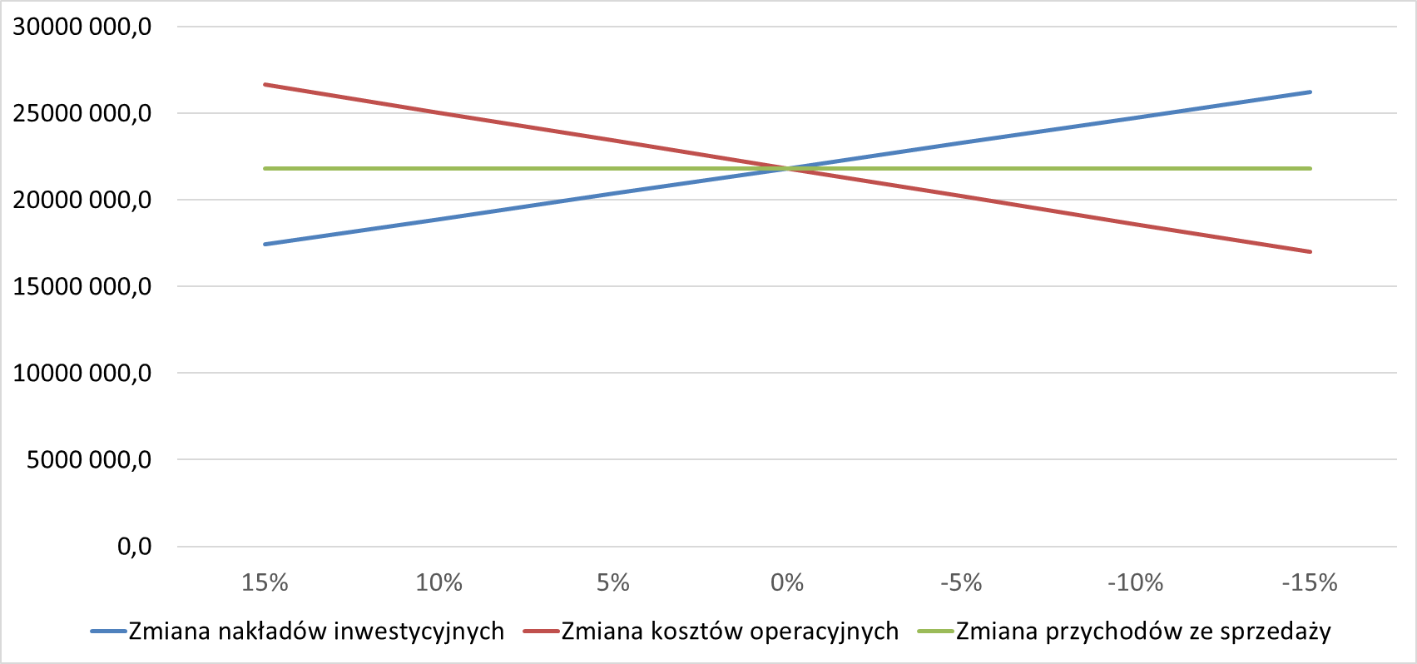

|  |
| --- |
| 12.2. Wskazanie zmiennych krytycznych projektu wraz z prezentacją przyjętych kryteriów do ich wskazania |

Zgodnie z wytycznymi w zakresie zagadnień związanych z przygotowaniem projektów inwestycyjnych, w tym projektów generujących dochód i projektów hybrydowych na lata 2014-2020, dwie badane zmienne należy uznać za krytyczne, gdyż ich zmiana o 1% wywołała zmianę FNPV/C większą, niż 1%.

|  |
| --- |
| 12.3. Identyfikacja kluczowych dla realizacji projektu czynników ryzyka, w tym: formalno-instytucjonalnych, ekologiczno- technicznych, społecznych oraz finansowych |

Jako kluczowe dla realizacji przedsięwzięcia czynniki ryzyka, można zidentyfikować:

* nie uzyskanie zakładanych parametrów technicznych otworu geotermalnego,
* trudności w wyłonieniu wykonawcy prac wiertniczych oraz prac instalatorskich związanych z wykonaniem infrastruktury ciepłowniczej,
* wzrost kosztów inwestycji,
* opóźnienia/przestoje w realizacji inwestycji,
* utrata kluczowego personelu podczas realizacji projektu,
* opóźnienia w doprowadzeniu urządzeń i instalacji do pełnego i niezawodnego funkcjonowania,
* niższe zapotrzebowanie na energię cieplną.

|  |
| --- |
| 12.4. Jakościowa analiza ryzyka |

|  |
| --- |
| 12.4.1 Lista ryzyk, na które narażony jest projekt |

Jako kluczowe dla realizacji przedsięwzięcia czynniki ryzyka, można zidentyfikować:

* nie uzyskanie zakładanych parametrów technicznych otworu geotermalnego,
* trudności w wyłonieniu wykonawcy prac wiertniczych oraz prac instalatorskich związanych z wykonaniem infrastruktury ciepłowniczej,
* wzrost kosztów inwestycji,
* opóźnienia/przestoje w realizacji inwestycji,
* utrata kluczowego personelu podczas realizacji projektu,
* opóźnienia w doprowadzeniu urządzeń i instalacji do pełnego i niezawodnego funkcjonowania,
* niższe zapotrzebowanie na energię cieplną.

|  |
| --- |
| 12.4.2 Matryca ryzyka, zawierająca ustalenie poziomu ryzyka stanowiącego wypadkową prawdopodobieństwa danego ryzyka i stopnia jego wpływu na projekt |

**Tabela. Matryca ryzyka projektu.**

| L. P. | CZYNNIK RYZYKA | MOŻLIWE PRZYCZYNY NIEPOWODZENIA | PRAWDOPODOBIEŃSTWO WYSTĄPIENIA | WPŁYW NA PROJEKT | USTALENIE POZIOMU RYZYKA | DZIAŁANIA ZAPOBIEGAWCZE I MINIMALIZUJĄCE |
| --- | --- | --- | --- | --- | --- | --- |
| 1 | nie uzyskanie zakładanych parametrów technicznych wydajnościowych i jakościowych otworu geotermalnego | Dla otworu zatłaczającego ryzyko ma charakter marginalny | marginalne | niewielki | Niskie | Bliskie sąsiedztwo innego otworu geotermalnego spełniającego parametry jakościowe i ilościowe ogranicza ryzyko techniczne. |
| 2 | trudności w wyłonieniu wykonawcy prac wiertniczych oraz prac instalatorskich związanych z wykonaniem infrastruktury ciepłowniczej | Czynnik ten mógłby wystąpić, gdyby na rynku brakowało specjalistycznych podmiotów, wykonujących prace wiertnicze oraz prace instalatorskie związane z wykonaniem infrastruktury ciepłowniczej | marginalne | średni | Niski | Prawidłowo przeprowadzone postępowanie wyboru wykonawcy powinno praktycznie całkowicie wyeliminować możliwość wystąpienia tego czynnika ryzyka. Natomiast w Polsce jest wystarczająco dużo podmiotów, prezentujących odpowiedni poziom przygotowania fachowego i doświadczenia zawodowego. |
| 3 | wzrost kosztów inwestycji | Ceny materiałów, energii i robocizny w ostatnich latach są stabilne, brak jest istotnych czynników koniunkturalnych mogących istotnie wpłynąć na obecne tendencje na rynku cen. Zauważalny jest natomiast stały wzrost koszów robocizny, tendencja ta będzie mieć charakter długoterminowy | średnie | niewielki | Średni | Prawidłowo przeprowadzone postępowanie wyboru wykonawcy powinno również zagwarantować praktycznie stałą wartość wykonywanych prac, co oznacza przesunięcie ciężaru ryzyka tego czynnika na wykonawcę. Wykonawca składając ofertę powinien przewidzieć ewentualne wzrosty cen i odpowiednio do tego dobrać wartość ostateczną oferty. |
| 4 | opóźnienia/przestoje w realizacji inwestycji | Czynnik ten może wystąpić w przypadku, gdyby wykonawca nie był odpowiednio przygotowany do realizacji inwestycji. | niskie | niewielki | Niski | Prawidłowo przeprowadzone postępowanie wyboru wykonawcy powinno praktycznie całkowicie wyeliminować możliwość wystąpienia tego czynnika ryzyka w części dotyczącej wykonawcy. |
| 5 | utrata kluczowego personelu podczas realizacji projektu | Czynnik ten mógłby wystąpić w przypadku wymiany personelu Wnioskodawcy. | niskie | niewielki | Niski | Na rynku pracy w Polsce jest szereg odpowiednio przygotowanych merytorycznie osób, które bez kłopotów objęłyby odpowiednie stanowiska przy nadzorowaniu realizacji projektu. Bez trudu będzie zatem można znaleźć odpowiednią osobę na takie stanowiska. |
| 6 | opóźnienia w doprowadzeniu urządzeń i instalacji do pełnego i niezawodnego funkcjonowania | Czynnik ten mógłby wystąpić, gdyby któreś z urządzeń wchodzących w skład inwestycji nie zostało należycie zainstalowane lub uruchomione. | marginalne | niewielki | Niski | Wybranie odpowiednio fachowego wykonawcy prac, posiadającego odpowiednie doświadczenie w prowadzeniu podobnych prac, powinno praktycznie wyeliminować ten czynnik ryzyka. Obecnie stosowane technologie niosą niskie ryzyko techniczne wynikające w wieloletniej obecności na rynku i ciągłego doskonalenia. |
| 7 | niższe zapotrzebowanie na energię cieplną | Spadek jednostkowy zapotrzebowania na energię cieplną ma stały charakter. | Średnie | średni | Niski | Spółka skupia się na poprawie efektywności wytwarzania energii oraz podłączaniu nowych odbiorców korzystających z niskiej jakości kotłów węglowych |

|  |
| --- |
| 12.4.3 Identyfikacja działań zapobiegawczych i minimalizujących |

| L. P. | CZYNNIK RYZYKA | DZIAŁANIA ZAPOBIEGAWCZE I MINIMALIZUJĄCE |
| --- | --- | --- |
| 1 | nie uzyskanie zakładanych parametrów wydajnościowych i jakościowych otworu geotermalnego | Dla otworu zatłaczającego ryzyko ma charakter marginalny. Inwestor nie jest w stanie zapobiec negatywnym wynikom odwiertów geotermalnych. Ryzyko inwestycji jest zminimalizowane poprzez uzyskanie odpowiednich parametrów jakościowych i wydajnościowych w wykonanym już otworze KOŁO GT-1. |
| 2 | trudności w wyłonieniu wykonawcy prac wiertniczych oraz prac instalatorskich związanych z wykonaniem infrastruktury ciepłowniczej | Prawidłowo przeprowadzone postępowanie wyboru wykonawcy powinno praktycznie całkowicie wyeliminować możliwość wystąpienia tego czynnika ryzyka. Natomiast w Polsce jest wystarczająco dużo podmiotów, prezentujących odpowiedni poziom przygotowania fachowego i doświadczenia zawodowego. |
| 3 | wzrost kosztów inwestycji | Prawidłowo przeprowadzone postępowanie wyboru wykonawcy powinno również zagwarantować praktycznie stałą wartość wykonywanych prac, co oznacza przesunięcie ciężaru ryzyka tego czynnika na wykonawcę. Wykonawca składając ofertę powinien przewidzieć ewentualne wzrosty cen i odpowiednio do tego dobrać wartość ostateczną oferty. |
| 4 | opóźnienia/przestoje w realizacji inwestycji | Prawidłowo przeprowadzone postępowanie wyboru wykonawcy powinno praktycznie całkowicie wyeliminować możliwość wystąpienia tego czynnika ryzyka w części dotyczącej wykonawcy. |
| 5 | utrata kluczowego personelu podczas realizacji projektu | Na rynku pracy w Polsce jest szereg odpowiednio przygotowanych merytorycznie osób, które bez kłopotów objęłyby odpowiednie stanowiska przy nadzorowaniu realizacji projektu. Bez trudu będzie zatem można znaleźć odpowiednią osobę na takie stanowiska. |
| 6 | opóźnienia w doprowadzeniu urządzeń i instalacji do pełnego i niezawodnego funkcjonowania | Wybranie odpowiednio fachowego wykonawcy prac, posiadającego odpowiednie doświadczenie w prowadzeniu podobnych prac, powinno praktycznie wyeliminować ten czynnik ryzyka. |
| 7 | niższe zapotrzebowanie na energię cieplną | Spółka skupia się na poprawie efektywności wytwarzania energii oraz podłączaniu nowych odbiorców głównie zbiorowych oraz w mniejszym stopniu indywidualnych. Spadek zapotrzebowania ma charakter stały, cechujący się relatywnie niską dynamiką a więc stwarzający możliwości dostosowania się spółki do zmian zachodzących na rynku |

|  |
| --- |
| 12.4.4 Interpretacja matrycy ryzyk, w tym ocena ryzyk rezydualnych, czyli ryzyk nadal pozostałych po zastosowaniu działań zapobiegawczych i minimalizujących |

Po analizie stwierdzono, że poziom ryzyka dla czynnika nr 3 i 7 jest średni, a dla pozostałych czynników jest niski. Biorąc pod uwagę działania zapobiegawcze i minimalizujące, przewidziane dla każdego ryzyka, żadnego z ryzyk nie można zakwalifikować jako ryzyka rezydualnego. Analiza ryzyka wskazuje, że poziom ryzyka, jakim jest obłożone przedsięwzięcie, jest niski.

# 13. STRESZCZENIE

Przedmiotem niniejszego opracowania jest kompleksowa analiza możliwości zrealizowania inwestycji polegającej na budowie ciepłowni geotermalnej wraz z otworem zatłaczającym KOŁO GT-2 przez Miejski Zakład Energetyki Cieplnej Sp. z o.o. w Kole. Studium to ma służyć jako załącznik do wniosku o dofinansowanie, składanego w ramach naboru w trybie konkursowym Działanie 1.1.Wspieranie wytwarzania i dystrybucji energii pochodzącej ze źródeł odnawialnych Poddziałanie 1.1.1. Wspieranie inwestycji dotyczących wytwarzania energii z odnawialnych źródeł wraz z podłączeniem tych źródeł do sieci dystrybucyjnej/przesyłowej Konkurs **nr POIS.01.01.01-IW.03-00-005/19**

W 2018 r. spółka osiągnęła 14,6 mln obrotów przy sumie bilansowej na poziomie 14,9 mln zł. Zatrudnienie w spółce wyniosło na koniec 2018 r. 51 pracowników. Zadaniem spółki jest przede wszystkim zapewnienie ciągłości i powszechnej dostępności dostaw energii cieplnej dla celów centralnego ogrzewania i przygotowania ciepłej wody użytkowej dla Miasta Koło. Niniejsze przedsięwzięcie będzie realizowane samodzielnie przez Wnioskodawcę, bez dodatkowych partnerów.

Właścicielem aktywów, powstałych w wyniku realizacji Przedsięwzięcia, będzie Wnioskodawca. W okresie trwałości przedsięwzięcia nie będą dokonane żadne zmiany w zakresie struktury własnościowej aktywów powstałych w wyniku realizacji przedsięwzięcia. Zakłada się, że takowe zmiany nie będą również dokonane w okresie do 20 lat od daty rozpoczęcia realizacji przedsięwzięcia, czyli do 2039 roku.

Przedsięwzięcie będzie polegać na budowie Ciepłowni geotermalnej w Kole wraz z odwierceniem otworu zatłaczającego KOŁO GT-2. Ciepłownia geotermalna będzie się opierać na pracy dubletu geotermalnego, tj. dwóch otworów geotermalnych: zrealizowanego otworu eksploatacyjnego Koło GT-1 oraz projektowanego otworu zatłaczającego Koło GT-2. Produkcja energii polegać będzie na bezpośredniej wymianie ciepła między wodą geotermalną pochodzącą z otworu Koło GT-1, a wodą sieciową. Wymiana ciepła odbywać się będzie poprzez płytowe, skręcane wymienniki ciepła, których maksymalna moc wyniesie około 11,5 MW.

Przedsięwzięcie będzie zlokalizowane w miejscowości Koło (gmina: Koło miasto, powiat: kolski, województwo: wielkopolskie) na działkach nr 1/1, 1/5, 1/6, 30/5, 31/2, 31/4, 31/5, 406/7, 413/3, 415/1, 415/2, 415/3.

CEL OGÓLNY PRZEDSIĘWZIĘCIA polega na poprawie jakości powietrza poprzez ograniczenie emisji zanieczyszczeń szczególnie szkodliwych dla jakości życia ludzi. Kolejnym celem na poziomie ogólnym jest wykorzystywanie ciepła systemowego z efektywnych systemów ciepłowniczych.

CELAMI SZCZEGÓŁOWYMI (BEZPOŚREDNIMI) PRZEDSIĘWZIĘCIA SĄ:

* zmniejszenie zużycia nieodnawialnej energii pierwotnej,
* uniknięcie i/lub zmniejszenie emisji CO2.
* poprawa efektywności wykorzystania infrastruktury sieci ciepłowniczej
* pozyskanie nowych odbiorców.

Bieżąca działalność operacyjna firmy jest bezpośrednio związana z branżą ciepłowniczą, inwestor posiada praktyczne doświadczenie w realizacji projektów w zakresie ciepłownictwa. Struktura organizacyjna Wnioskodawcy jest przygotowana na organizację realizacji i następnie eksploatację przedsięwzięcia. Bezpośrednio zakres merytoryczny projektu będzie nadzorował prezes zarządu spółki.

**Tabela. Harmonogram realizacji projektu:**

|  |  |  |
| --- | --- | --- |
|  | Data rozpoczęcia | Data ukończenia |
| 1. Studia wykonalności: | 01.01.2019 | 30.04.2019 |
| 2. Analiza kosztów i korzyści: | nie dotyczy | nie dotyczy |
| 3. Ocena oddziaływania na środowisko: | nie dotyczy | nie dotyczy |
| 4. Studia projektowe: | 01.12.2019 | 31.12.2019 |
| 5. Opracowanie dokumentacji przetargowej: | 01.01.2020 | 31.01.2020 |
| 6. Postępowanie lub postępowania o udzielenie zamówienia: | 01.02.2020 | 30.04.2020 |
| 7. Nabycie gruntów: | nie dotyczy | nie dotyczy |
| 8. Zezwolenie na inwestycję: | 01.05.2020 | 30.06.2020 |
| 9. Etap budowy/umowa/ dostawy urządzeń: | 01.07.2020 | 30.06.2022 |
| 10. Etap operacyjny: | 01.07.2022 | nie dotyczy |

Wartość brutto nakładów inwestycyjnych wynosi 37.274.065,26 zł

Łączne nakłady inwestycyjne netto to 30.304.118.10 zł.

Łączne koszty kwalifikowane to 30.294.118,10 zł.

Poziom dofinansowania 15.095.620,86 zł tj. 49,83% kosztów kwalifikowanych

W wariancie z uwzględnieniem dotacji efektywność projektu przy 4% stopie dyskontowej wynosi mierzona wartością FRR % 15,1% a wartość FNPV 21,8 mln zł. Przy wsparciu dotacyjnym projekt posiada dodatnią wartość NPV przy 4% stopie dyskontowej. Należy podkreślić **wyłącznie kosztowy charakter projektu** – oszacowana nadwyżka to wyłącznie oszczędność kosztowa w relacji do obecnego sposobu wytwarzania ciepła za pomocą kotłów węglowych.

Analiza trwałości finansowej na poziomie przedsiębiorstwa pozwala na zapewnienie odpowiednich zasobów finansowych gwarantujących trwałość finansową projektu.

Trwałość dla Wnioskodawcy z projektem jest zapewniona, gdyż przepływy liczone dla całego przedsiębiorstwa z uwzględnieniem projektu we wszystkich badanych latach wykazują dodatnie saldo. Analiza finansowa wykazuje pełną wykonalność przedsięwzięcia pod względem finansowym, a także prawidłowe funkcjonowanie przedsięwzięcia oraz Wnioskodawcy w analizowanym okresie, to jest do 2039 roku.

Przeprowadzona analiza wrażliwości projektu wskazuje, że dwa z głównych parametrów ekonomicznych przedsięwzięcia - koszty operacyjne oraz nakłady inwestycyjne przy zmianie wartości o 1% przyczyniają się do większych niż 1% zmian wartości FNPV /zmienne krytyczne/.

Po przeprowadzonej analizie ryzyka stwierdzono, że poziom ryzyka dla dwóch z 7 badanych czynników ryzyka jest średni, a dla pozostałych czynników jest niski. Biorąc pod uwagę działania zapobiegawcze i minimalizujące, przewidziane dla każdego ryzyka, żadnego z ryzyk nie można zakwalifikować jako ryzyka rezydualnego. Analiza ryzyka wskazuje, że poziom ryzyka, jakim jest obłożone przedsięwzięcie, jest niski.